МУНИЦИПАЛЬНОЕ БЮДЖЕТНОЕ УЧРЕЖДЕНИЕ КУЛЬТУРЫ
«ЦЕНТР КУЛЬТУРЫ И БИБЛИОТЕЧНОГО ОБСЛУЖИВАНИЯ «ПЕРВОМАЙСКИЙ»

Годовой отчёт
Коллектива народного творчества
Народный танцевальный ансамбль
«Карусель»

п.Первомайский - 2020 год
П А С П О Р Т
Народного танцевального ансамбля
«Карусель»
Сведения об организации, расположенной на объекте
1.Территориальная принадлежность: Оренбургская обл., Оренбургский р-н, п.Первомайский.
1.2 Название коллектива: «Народный танцевальный ансамбль «Карусель»
1.3 Название организации (учреждения), (полное юридическое наименование – согласно уставу, Муниципальное бюджетное учреждение культуры «Центр культуры и библиотечного обслуживания «Первомайский»
1.4 Адрес учреждения :460540, Оренбургская область, Оренбургский район, п.Первомайский, ул. Симонова д.3
1.5 Вышестоящая организация(наименование):Администрация МО Первомайский поссовет
1.6 Адрес вышестоящей организации, другие координаты: 460540, Оренбургская область, Оренбургский район, ул. Воронова д.29, ppossovet@mail.ru
2. Характеристика деятельности коллектива на объекте
2.1Наименование любительского объединения, клуба по интересам: Народный танцевальный ансамбль «Карусель»
2.2Форма деятельности: художественно-эстетическая
2.3Дата создания клуба: октябрь 2001 года
2.4Дата присвоения звания: 2007
2.5 Общее число участников: 89
2.6 Подтверждение звания: Ежегодное участие в районном фестивале народного творчества «Обильный край, благословенный!»
2.7Девиз клуба: «Путь к славе выстлан ни розами, а шишками и занозами»
2.8 Ф.И.О. руководителя: Герзель Светлана Владимировна
2.9 Дата рождения: 26 декабря 1970 года
2.10 Образование: высшее, Оренбургский Педагогический университет, Московская Юридическая академия
2.11 Должность: Руководитель МБУК «ЦК и БО «Первомайский»
2.12 Основные направления деятельности: приобщение детей к творчеству, основы профессиональной танцевальной подготовки
2.13 Социальный состав участников: дошкольники, школьники, молодёжь
2.14 Виды оказываемых услуг: праздники народного календаря /гуляния/, концерты, игровые, конкурсные, развлекательные, познавательные программы, районные мероприятия, вечера отдыха для семей и пожилых, военнослужащих.
2.15 Форма оказания услуг: на объекте, выездные мероприятия.
2.16. Категории обслуживаемого населения по возрасту: дети, взрослое население, молодёжь, пожилые люди, военнослужащие
3. Общие сведения об объекте
3.1. Наименование (вид) объекта:1 этаж – библиотека, 1,2,3 этажа - Центр культуры в жилом помещении.
3.2. Назначение: Центр культуры
3.3. Адрес объекта:460540, Оренбургская область, Оренбургский район, п.Первомайский, ул. Симонова д.3
3.4. Сведения о размещении объекта: Здание трехэтажное, построено по типовому проекту:1937 состоит из 36-ти помещений:
- библиотека нежилое помещение № 4 часть здания 1 этаж, вход во второй подъезд, площадь здания 86, 1 кв. м
- центр культуры - часть здания 3 этажа, вход в третий подъезд, площадь здания 635 кв.м., прилегающая территория 192 кв.м..
- танцевальный зал 1 этаж - 43 кв.м
- танцевальный зал 2 этаж – 41, 5 кв.м
- учебные кабинеты (кабинеты № 1, № 2, №4, №6, № 7, №9, №10, №11)
Площадь здания 632 кв. м.
3.5. Год постройки здания:1937, последнего капитального ремонта: Центр культуры - 2017 год 3 этаж.
3.6. Дата предстоящих плановых ремонтных работ: текущего –2021г.

Подпись руководителя_______________________________

Анкетные данные
Руководитель Народного танцевального ансамбля «Карусель»
Фамилия, Имя, Отчество | Герзель Светлана Владимировна
Год рождения | 26.12.1970 года
Образование (общее) | Высшее
(специальное) | Педагог, юрист
Стаж работы в коллективе | 28 лет
Место работы (основной, штатной) | Руководитель МБУК ЦКиБО "Первомайский"
Домашний адрес | п.Первомайский
Телефон | 28-89-06
Балетмейстер-постановщик Народного танцевального ансамбля «Карусель»

Фамилия, Имя, Отчество | Губайдуллина ГульфияВалуловна
Год рождения | 08.03.1973
Образование (общее) | Высшее специальное
(специальное) | Педагог
Стаж работы в коллективе | 10 лет
Место работы (основной, штатной) | Балетмейстер-постановщик МБУК ЦКиБО "Первомайский"
Домашний адрес | п.Первомайский
Телефон | 8-922-550-01-19
Балетмейстер Народного танцевального ансамбля «Карусель»

Фамилия, Имя, Отчество | Шах Юрий Николаевич
Год рождения | 25.10.1989
Образование (общее) | Средне-специальное
Образование (общее) | Руководитель хореографического коллектива
(специальное) | Педагог
Стаж работы в коллективе | 7 лет
Место работы (основной, штатной) | Балетмейстер МБУК ЦКиБО "Первомайский"
Домашний адрес | г.Оренбург
Телефон | 8-987-788-37-62

Педагог хореограф Народного танцевального ансамбля «Карусель»

Фамилия, Имя, Отчество | Куприянова Ульяна Вадимовна
Год рождения | 10.08.1997
Образование (общее) | Среднее
Образование (общее) | -
(специальное) | Педагог
Стаж работы в коллективе | 5 лет
Место работы (основной, штатной) | Балетмейстер МБУК ЦКиБО "Первомайский"
Домашний адрес | п.Первомайский
Телефон | 8-961-936-10-33
Педагог хореограф Народного танцевального ансамбля «Карусель»

Фамилия, Имя, Отчество | Савельева Ирина Сергеевна
Год рождения | 19.08.1991
Образование (общее) | Среднее
Образование (общее) | -
(специальное) | Педагог
Стаж работы в коллективе | 7 месяцев
Место работы (основной, штатной) | Балетмейстер МБУК ЦКиБО "Первомайский"
Домашний адрес | п.Первомайский
Телефон | 8-951-036-36-07

ТВОРЧЕСКО-ОРГАНИЗАЦИОННАЯ РАБОТА
1.Творческо-организационная работа в народном танцевальном коллективе «Карусель» должна предусматривать:
- проведение учебных занятий, организацию репетиций и концертов;
- мероприятия по созданию в коллективах творческой атмосферы, добросовестное выполнение участниками поручений, воспитание бережного отношения к имуществу коллектива учреждения;
-проведение не реже одного раза в полугодие общего собрания участников коллектива с подведением итогов творческой работы;
- накопление методических материалов, а также материалов, отражающих историю развития коллектива (планы, дневники, альбомы, отчеты, эскизы, макеты, программы, афиши, рекламы, буклеты и т.д.) и творческой работы.
1.2. За вклад в совершенствование и развитие творческой деятельности, организационную и воспитательную работу участники народного танцевального ансамбля «Карусель» могут быть представлены к различным видам поощрения, а именно: грамоте, благодарственному письму, диплому.
СТРУКТУРА И ОРГАНИЗАЦИЯ ДЕЯТЕЛЬНОСТИ.
2.1. Структура НТА «Карусель» может включать в себя 3 возрастные группы участников: младшую, среднюю, старшую.
2.2. Численность участников в каждой возрастной группе определяется руководителем НТА «Карусель» - не менее 5 человек.
2.3. Занятия КФ проводятся согласно расписанию, не менее 2 раз в неделю с каждой группой, продолжительность занятий 1 – 1,5 часа с каждой группой.
2.4. В рамках своей деятельности НТА «Карусель»:
- организует систематические репетиции;
- систематически обогащает и пополняет репертуар постановочными работами, отвечающими интересам участников и критериям художественности;
- регулярно выступает перед зрителями;
- участвует в культурно-досуговых мероприятиях, проводимых МБУК ЦК и БО «Первомайский»;
- принимает участие в региональных конкурсах, фестивалях, смотрах, других творческих мероприятиях, условия и порядок которых устанавливают их организаторы;
- ежегодно проводит творческие отчёты о результатах своей деятельности, (показательные занятия и открытые уроки, выступления, мастер-классы и т.п.);
- использует другие формы творческой работы, в том числе концертно-гастрольную деятельность;
- ежегодно обновляет репертуар.
ЦЕЛИ и ЗАДАЧИ:
Образовательная цель:
- приобщение детей к разным видам танцевального искусства (от классики до современного танца);
Развивающая цель:
- воспитание единого комплекса физических и духовных качеств: гармоничное телосложение, хорошее здоровье, выносливость и артистизм;
-развитие творческих навыков и способностей детей;
Воспитательная цель:
-прививать культуру общения, умение работать в коллективе, самодисциплине;
Задачи:
1) обучение основам хореографии и дать всем детям первоначальную хореографическую подготовку;
2) приобщение детей к разным видам танцевального искусства (разнообразные постановки из разных стилевых направлений);
3) прививать интерес к занятиям, любовь к танцам и организовывать здоровый, содержательный досуг;
4) развивать танцевальные и музыкальные способности, память, внимание;
5) давать представление о танцевальном образе и развивать осмысленность исполнения танцевальных движений;
6) воспитывать культуру поведения и общения в коллективе на занятиях и выступлениях;
7) способствовать эстетическому и творческому развитию детей;
8) подготовить танцевальный репертуар на основе изученных танцев ;
9) подготовить (сшить) костюмы для выступлений ;
10) участие в конкурсах (районных);

ОСНОВНЫЕ ФОРМЫ И МЕТОДЫ РАБОТЫ:

- Танцевальные номера, детские утренники и праздники;
- Участие в работе МБУК ЦКиБО "Первомайский", районных и областных мероприятиях, конкурсах;
- Установление и поддержка связи с другими творческими коллективами;
- Поддержка связи со школами и детскими садами;
- Развитие творческих способностей подростков через включение их в танцевальную деятельность;
- Знакомство воспитанников с различными музыкально-ритмическими движениями в соответствии с характером музыки;
- Создание условий, способствующих раскрытию и развитию природных задатков и творческого потенциала ребенка в процессе обучения искусству хореографии.

ОТЧЕТ
о проделанной работе
Народного танцевального коллектива «Карусель»
За 2020 учебный год

Январь 2020 года

№№  п/п | Наименование  мероприятия | Место проведения | Дата проведения | Статус мероприя-тия
1 | Встреча с воспитанниками МБУК ЦК и БО «Первомайский» - «Ночь перед рождеством» | п.Первомайский | 06.01.2020 | Поселковое
2 | Рождественская игровая программа «Рождественские покатушки» | п.Первомайский | 07.01.2020 | Поселковое
3 | Спектакль «Щелкунчик» | п.Первомайский | 14.01.2020 | Поселковое
Февраль 2020 года

1 | Праздничный концерт  День защитника Отечества  23 февраля | п.Первомайский | 21.02.2020 | Поселковое
2 | Вечер клуба для пожилых людей «Вдохновение»  «23+8» | п.Первомайский | 27.02.2020 | Поселковое
Март 2020 года

1 | Тематическое мероприятие  Уличное гулянье «Масленица» | п.Первомайский | 01.03.2020 | Поселковое
2 | Торжественное мероприятие посвященное  Международному женскому дню  8 марта  в Оренбургском районе | ДК «Газовик»  г. Оренбург | 03.03.2020 | Районное
3 | Торжественное мероприятие посвященное  Международному женскому дню  8 марта | п. Первомайский | 06.03.2020 | Поселковое
4 | Зональный фестиваль народного творчества «Салют Победы»»  «Вручение юбилейных медалей ветеранам – труженикам ВОВ, посвященные 75 – летию Победы» | п. Первомайский | 10.03.2020 | Районное
5 | Торжественное мероприятие «Вручение юбилейных медалей ветеранам – труженикам ВОВ, посвященные 75 – летию Победы» | п. Первомайский | 17.03.2020 | Поселковое

Декабрь 2020 года
1 | Турнир по мини-футболу, в честь  Погодина А.В. | п. Первомайский | 12.12.2020 | Поселковое
2 | Физкультурно-оздоровительная программа  «Движение – жизнь!» | п. Первомайский | 17.12.2020 | Поселковое
3 | Танцевальная программа «Ёлки – dance» | п. Первомайский | 22.12.2020 | Поселковое
4 | «Новогодняя сказка» - детская новогодняя, театрализованная программа | п. Первомайский | 27.12.2020 | Поселковое
Итого: 14 офлайн- мероприятий.
Руководитель Народного танцевального
ансамбля «Карусель» Герзель С.В.
РЕПЕРТУАР
Народного танцевального ансамбля «Карусель»
МБУК ЦКиБО "Первомайский"
за 2020 год

№ п\п | Название | Стиль
1. | «Открытие» | современный танец
2. | «Ковыль» | народная стилизация
3. | «Я- Оренбуржец» | эстрадный танец
4. | «От Волги до Енисея» | народная стилизация
5. | «Шагом марш» | эстрадный танец
6. | «Долгая дорога лета» | эстрадный танец
7. | «Бухенвальский набат» | эстрадный танец
8. | «Солнечный круг» | эстрадный танец
9. | «Моряк» | современный танец
10. | «Маленькая душа» | эстрадный танец
11. | «Пробуждение весны» | современный танец
12. | «Сестры» | эстрадный танец
13. | «Мамина помощница» | детский танец
14. | «Добрые люди» | эстрадный танец
15. | «Перепляс» | народная стилизация
16. | «Танцевальная карусель» | народная стилизация
17. | «Раз, два, три, четыре….» | детский танец
18. | «Зарядке» | детский танец
19. | «О, спорт – ты мир…» | эстрадный танец
20. | «Черное – белое» | современный танец
21. | «Королевский бал» | эстрадный танец
22. | «Зимушка – зима» | народная стилизация
23. | «Метелица» | народная стилизация
24. | «Пролог» | эстрадный танец
25. | «Пиф-паф» | театральная миниатюра
26. | «Противостояние» | современный танец
27. | «Строевая» | эстрадный танец
28. | «Своя ноша» | современный танец
29. | «Принцесса на горошине» | детский танец
30. | «Бон апети» | современный танец
31 | «Королевство» | эстрадный танец
32 | «Ночь» | современный танец
33. | «Росток» | современный танец
34. | «Рыжий кот» | детский танец
35. | «Сенсация» | эстрадный танец
36. | «Поклонимся великим тем годам» | эстрадный танец
37. | «Казаки в Берлине» | народный танец
38. | «Марш барабанщиц» | эстрадный танец
39. | «Вязание» | детский танец
40. | «Невозможно отпустить» | современный танец
41. | «Свистопляска» | народный танец
42. | «Осенняя история» | современный танец
43. | «Ангел» | эстрадный танец
44. | «Оторваться от земли» | современный танец
45. | «Слушая тишину» | современный танец
46. | «Под дождем» | современный танец
47. | «Гусары» | эстрадный танец
48. | «Встреча» | эстрадный танец
49. | «Возвращайся» | современный танец
50. | «Антре» | эстрадный танец
51. | «Снова Андерсен» | эстрадный танец
52. | «Дети войны» | эстрадный танец
53. | «Победа» | эстрадный танец
54. | «С чего начинается Родина» | эстрадный танец
55. | «Темная ночь» | эстрадный танец
56. | «Эх, дороги» | эстрадный танец
57. | «От героев былых времен» | эстрадный танец

ПЛАН РАБОТЫ
Народного танцевального ансамбля «Карусель»
на 2021 учебный год
(Руководитель Герзель С.В.)

- Участие в конкурсах:
- Межрегиональных:
- Международный фестиваль - конкурс детского, юношеского и взрослого творчества «Ярче солнца таланты блистают»;
- Международный конкурс-фестиваль «Урал собирает друзей»;
- Фестиваль международных и всероссийских дистанционных конкурсов «Синяя Птица»;

2.Городских:
- Открытый городской конкурс детского и юношеского творчества «Премьера - 2021».
- Городской конкурс детского и юношеского творчества «Танцевальный калейдоскоп 2021»

- Участие в концертах
- Районных:
- посвященному Международному женскому дню8 марта (март);
- посвященному Дню Победы;
- посвященному Дню молодежи (июнь);
- посвященному Дню семьи, любви и верности (июль);
- посвященному Дню пожилого человека (октябрь);
-посвященному Дню призывника. (апрель, октябрь).
2. Поселковых
- ко Дню знаний – 1сентября (сентябрь);
- ко Дню пожилого человека (октябрь);
- концерт, посвященный Международному Дню матери (ноябрь);
- ко Дню Артиллерии (ноябрь);
-открытие Новогодней Ёлки (декабрь);
- принятие присяги молодым пополнением части (январь);
- посвященному Дню защитника Отечества (февраль);
- посвященному Международному женскому дню 8 Марта (март);
- посвященному Дню части (май);
- День поселка (июнь);
- посвященному Дню семьи, любви и верности (июль);
- Участие в фестивалях:

- Областных:
- Областной фестиваль народного творчества «Обильный край, благословенный»;

2.Районных:
- районный фестиваль «Обильный край благословенный» (февраль);
- детский творческий конкурс «Зажги звезду -2020» (апрель);

- Участие в мероприятиях
- Районных:
- «День призывника» (октябрь, апрель);
- «День Победы» (май);
- «Пушкинский день России» (июнь);
- «Есенинская осень» (октябрь).

2.Местных:
- Новогодний утренник (декабрь);
- Проведение новогодней ёлки (декабрь);
- Рождественские покатушки (январь);
- Народные гуляния «Масленица» (март);
- Празднование Дня Победы в ВОВ (май);
- Празднование Дня испытательного полигона (май);
- День добрососедства (май);
- Праздник «День детства» (июнь);
- День поселка (июнь);
- акция «Соберем ребенка в школу» (август).

3. Учрежденческих:
- Посвящение в воспитанники ансамбля (сентябрь).

- Досуговая деятельность:
- посвящение в воспитанники ансамбля (сентябрь);
- День детства (декабрь);
- презентации, конкурсы, игровые программы «Неделя культуры» (март);
- развлечение для воспитанников в каникулярное время
- «День детства» (поселковый) (май);
- презентация творческого объединения с детьми (сентябрь);
- показ тематических фильмов (в теч.уч.года.);
- игровые программы, беседы (в теч.уч.года);
- презентации, беседы, тематические мероприятия «Ночь искусств»
(ноябрь).

VI. Итоговые и зачетные мероприятия
- открытые занятия (декабрь, май);
- отчетный концерт (июнь).

- Методическая работа
- ведение документации:
- составление списков воспитанников ансамбля (сентябрь);
- составление расписания занятий ансамбля по группам (сентябрь);
- составление плана работы на год (май);
- оформление журналов, с учетом требований (сентябрь);
2) диагностика: «ЗУН»
- начальная (сентябрь);
-промежуточная (январь);
-итоговая (май);
3) оформление кабинета:
- оформление информационного уголка (сентябрь);
4)работа над образовательными учебными программами:
- корректировка программы с учетом требований (в течен. учеб.года);
- разработка методического пособия к программе (в течен. учеб.года).

- Оформление рекламного проспекта, альбома с фотографиями (май, сентябрь).

- Самообразование (в течен. учебного года)
- изучение локальных и нормативных документов Министерства культуры;
- изучение педагогической литературы по теме самообразования;
- приобретение методической литературы;
-посещение семинаров, совещаний, курсов.

РЕПЕРТУАР
Народного танцевального ансамбля «Карусель»
МБУК ЦКиБО "Первомайский"
На 2021 год
№ п\п | Название | Стиль
1 | «Метелица» | Стилизованный народный
2 | «Равнясь! Смирно!» | Эстрадный танец
3 | «Лебедь белая» | Стилизованный народный
4 | «Солдатки» | Эстрадный танец
5 | «Роза красная» | Эстрадный танец
6 | «Время» | Современная хореография
7 | «Дорога в жизнь» | Современная хореография
8 | «Ритмы сердца» | Современная хореография
9 | «Сказочная страна» | Эстрадный танец
10 | «Васильковая поляна» | Эстрадный танец
11 | «Рандеву» | Современная хореография
12 | «Были танцы» | Современная хореография
13 | «Эх дороги» | Эстрадный танец
14 | «Медсанбат» | Эстрадный танец
15 | «В краю родном» | Эстрадный танец
16 | «В дали от Родины» | Эстрадный танец
17 | «Ангел» | Эстрадный танец
18 | «Озорные скоморохи» | Народный танец
19 | «Веснянки» | Русский танец
20 | «У солдата выходной» | Эстрадный танец
21 | «Русский парень» | Эстрадный танец
22 | «Стиляги» | Эстрадный танец
23 | «Я не красавчик» | Эстрадный танец
24 | «Испанский танец» | Эстрадный танец
25 | «Матрёшки» | Русский народный танец
26 | «Первым делом самолёты» | Эстрадный танец
27 | «Огонёк» | Эстрадный танец
28 | «Вместе весело шагать» | Детский танец
29 | «Пусть капают капли» | Детский танец
30 | «Танец друзей» | Детский танец
31 | «Между нами молния» | Современная хореография
32 | «Урбан денс» | Современная хореография
33 | «Если бы не ты я небыл бы так счастлив» | Современная хореография
34 | «В траве сидел кузнечик» | Детский танец
35 | «Солдат» | Эстрадный танец
36 | «Ромашка» | Детский танец
37 | «Бабушки старушки» | Детский танец
38 | «Старость нужно уважать» | Эстрадный танец
39 | «Чирлидингденс» | Современная хореография
40 | «Зимние забавы» | Эстрадный танец
41 | «Ёлочки» | Детский танец
42 | «Новогодние игрушки» | Эстрадный танец
43 | «Ёлки по городу мчатся» | Эстрадный танец
44 | «Кабы не было зимы» | Стилизованный народный
45 | «Гномики» | Детский танец
46 | «Снег падает на всех» | Эстрадный танец
47 | «Русские красавицы» | Стилизованный народный
48 | «Хорошее настроение» | Эстрадный танец
49 | «Кошки мышки» | Детский танец
50 | «Россия моя» | Эстрадный танец
51 | «Победа» | Эстрадный танец
52 | «Джаз» | Эстрадный танец
53 | «Русский» | Народный танец
54 | «Олимпиада» | Эстрадный танец
55 | «Яблочко» | Эстрадный танец

Х А РА К Т Е Р И С Т И К А
на Народный танцевальный коллектив «Карусель»
МБУК ЦК и БО «Первомайский»

Танцевальный коллектив «Карусель» был создан в 2001 году на базе Первомайского СДК Оренбургского района. Основными направлениями работы коллектива являются музыкально-эстетическое воспитание детей и юношества, развитие хореографического искусства, сохранение и приумножение традиций на примере танцев разных народов, повышение художественного уровня репертуара коллектива и исполнительского мастерства участников. Репертуар ансамбля разнообразен, включает в себя различные жанры хореографии (современные направления, стилизацию).
Хореографическое искусство всегда привлекало к себе внимание детей. Оно приобрело широкое распространение. Оно обеспечивает более полное развитие индивидуальных способностей детей, и поэтому обучение в народном танцевальном коллективе «Карусель» должно быть доступно значительно большему кругу детей и подростков. Они любят искусство танца и посещают занятия в течение достаточно длительного времени, проявляют настойчивость и усердие в приобретении танцевальных знаний и умений. Используя специфические средства искусства танца, заинтересованность детей, преподаватели хореографии имеют возможность проводить большую воспитательную работу.
В танцевальном ансамбле «Карусель» ведут свою работу 7 групп, с возрастной категорией от 3-х до 17 лет. Каждый ребенок независимо от природных способностей может заниматься в коллективе. Это говорит об универсальности работы, наших педагогов.
В коллективе ведет свою творческую работу основная группа, в нее входят выпускники и педагоги данного коллектива, в арсенале которой имеются технически сложные номера и выступления на сцене вместе с воспитанниками. Сегодня в ансамбле обучается 89 воспитанников, объединенные в пять возрастных групп: подготовительная 1, подготовительная 2, младшая, средняя 1, средняя 2, старшая, что является показателем преемственности в обучении и в воспитании.
Хореография- искусство, любимое детьми. Ежегодно всё новые воспитанники приходят в коллектив. За время существования ансамбля поставлено и показано зрителям многочисленное количество разножанровых танцевальных композиций. В творческой копилке коллектива более 50 танцев: народные, классические, эстрадные. Бережно относясь к творческим достижениям прошлых лет, коллектив постоянно работает над пополнением своего репертуара, с ежегодным обновлением на 10 – 15 номеров. Во время занятий ведется не только кропотливая работа с каждым участником коллектива по обработке движений, но и уделяется большое внимание слаженности исполняемого хореографического номера. Коллектив всегда готов покорять зрителей новыми творческими победами.
В коллективе работает три педагога по хореографии - Губайдуллина Гульфия Валиуловна, Шах Юрий Николаевич, Куприянова Ульяна Вадимовна, Савельева Ирина Сергеевна которые ведут обучение по следующим дисциплинам: детский танец, классический танец, современный танец, народный танец, эстрадный танец. Работа в коллективе ведётся разнопланово, именно это и позволяет освоить все направления в танцевальной культуре.
Уже 19 лет для общего развития воспитанников введены дополнительные предметы–изобразительное искусство, декоративное прикладное искусство, вокал, для младших и средних групп, актерское мастерство и эстетическое развитие личности ребенка.
Благодаря занятиям в коллективе у воспитанников пробуждается интерес к танцу и хореографическому искусству в целом, развиваются способности сценического движения, речи и умение управлять своими эмоциями, дисциплина. Развивается музыкально-двигательная выразительность, осанки, работа стоп, пластика тела, двигательное воображение. Воспитывается чувство прекрасного, приобретаются конкретные знания, умения и навыки, поэтому главной целью танцевального ансамбля «Карусель» является индивидуальное развитие творческого потенциала воспитанников.
При этом ставятся следующие задачи:
- обучить воспитанников основам современного, народного, эстрадного, детского танца, танцевально-техническим и сценическим навыкам;
- раскрыть индивидуальные навыки воспитанников и развить грацию, пластику, ритмичность, эстетический вкус и музыкальный слух;
- сформировать социально-адаптированную личность воспитанника с высоким уровнем культуры и широким танцевальным кругозором.
На основании опыта работы педагогам коллектива «Карусель» удалось не только переработать опыт коллег, работающих в данной сфере, но и удачно выработать свой вариант работы в мире современного и эстрадного детского танца. Каждый танцевальный номер – это законченное сюжетно-драматическое представление. Именно это поднимает искусство танца на более высокий эстетический уровень. Оно предполагает освоение танцевальных движений не только в пластическом выражении, но и на смысловом познавательном уровне.
Народный танцевальный ансамбль «Карусель», принимает активное участие во всех мероприятиях, проходящих в поселке Первомайский.
Каждый год не менее 90 выступлений в год насчитывается у коллектива, в местных, районных и областных мероприятиях и каждый концерт, конкурс и фестиваль - это всё новые и новые поклонники и зрители. По известным причинам, в 2020 году в связи с пандемией, многие сферы нашей жизни временно переместились из реального мира в виртуальный: конкурсы и фестивали хореографического направления и культурные мероприятия не стали исключением.
В 2020г. танцевальный ансамбль «Карусель» подтвердил звание «Народный танцевальный ансамбль» в областном фестивале народного творчества «Салют Победа». Тема юбилейной даты 75 лет Победы в Великой Отечественной войне была особенно выражена в хореографическом исполнении, за что наш коллектив получил дипломы за исполнительскую культуру, творческое мастерство и активное участие в фестивале.

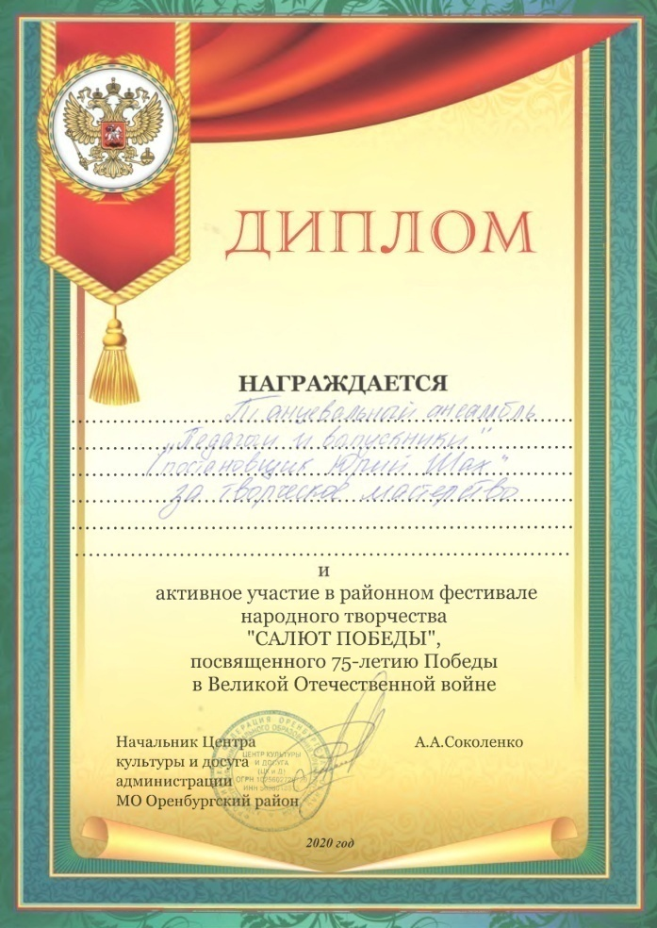
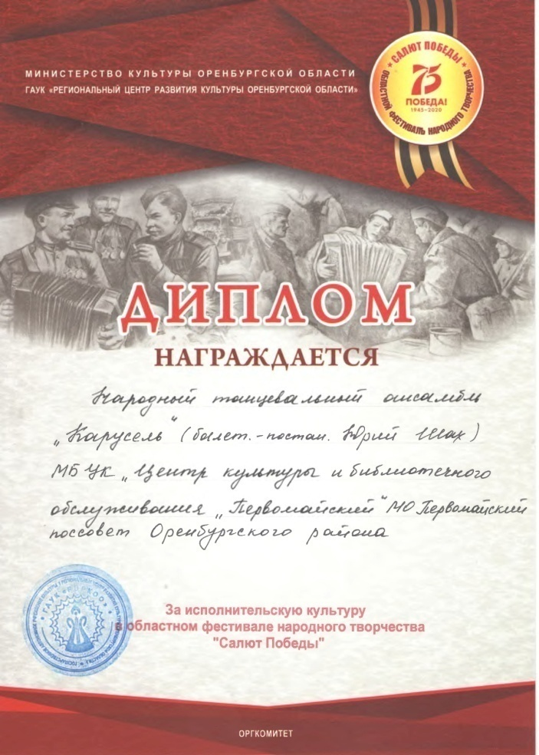

Ансамбль «Карусель» является неоднократным лауреатом, победителем региональных, Всероссийских, Международных фестивалей, конкурсов детских и юношеских коллективов, что позволяет учащимся в ансамбле реализовывать свои творческие способности.
В 2020 мы стали победителями во Всероссийском телевизионном конкурсе «Сельские напевы», организаторами которого были продюсерский центр «Медиа покорение» совместно с федеральным телевизионным проектом «Синяя птица» ВГТРК «Россия 1», заняв 1 место.

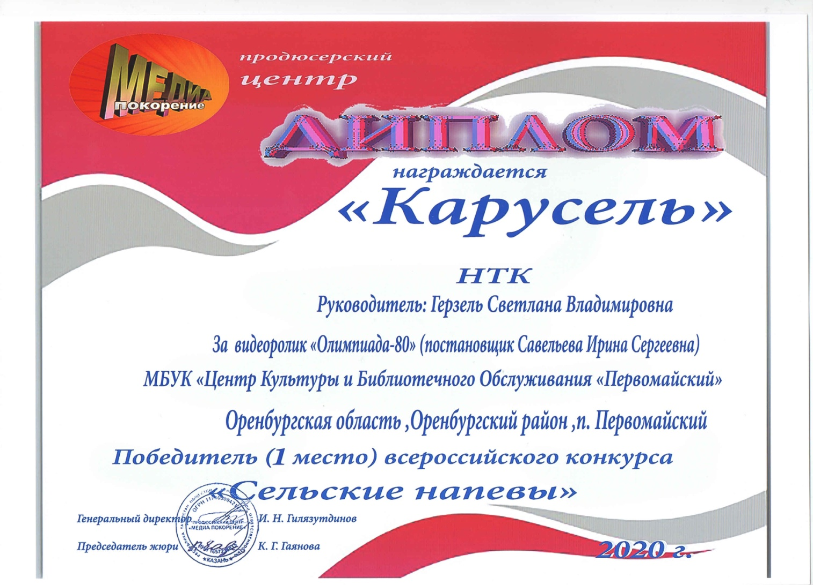
На открытом городском конкурсе детского и юношеского творчества «Премьера -2020», наш коллектив стал лауреатами I и II степени, в номинациях: современная хореография, народно-стилизованный танец, современный танец.

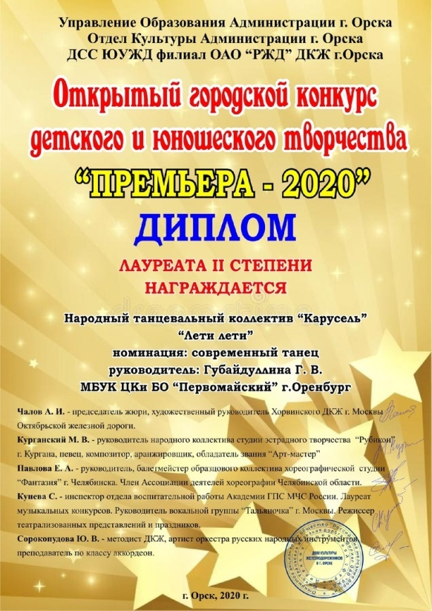
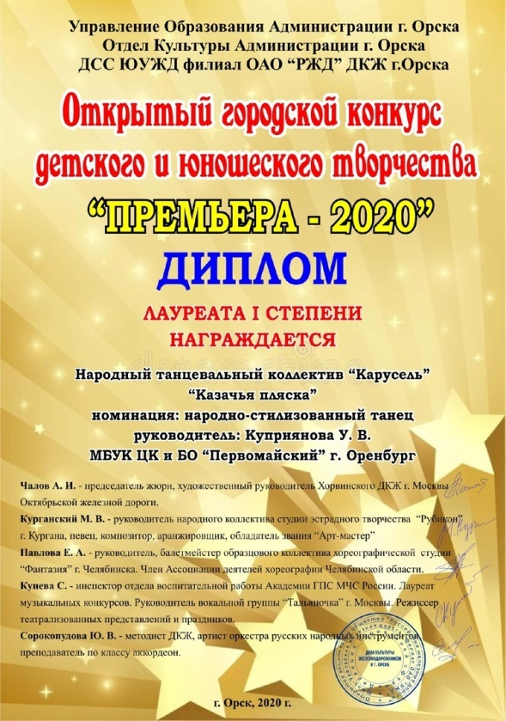

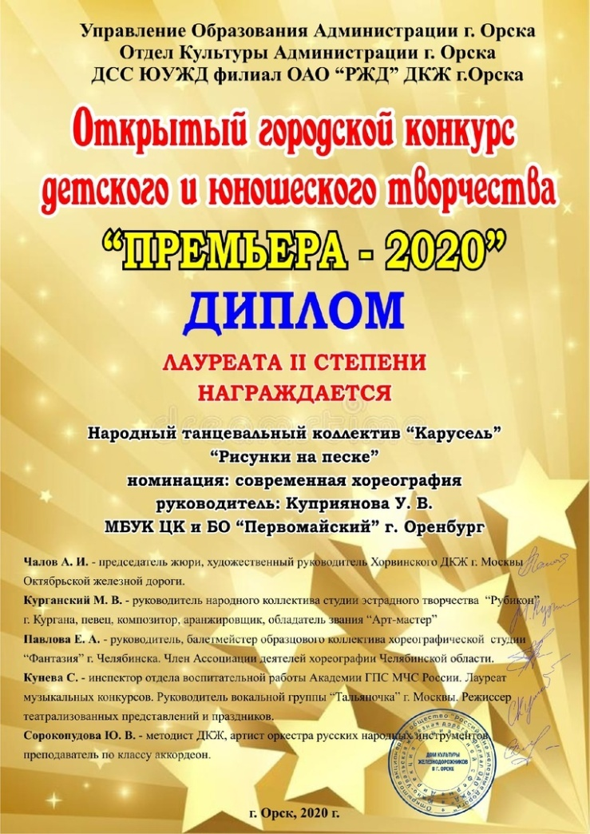
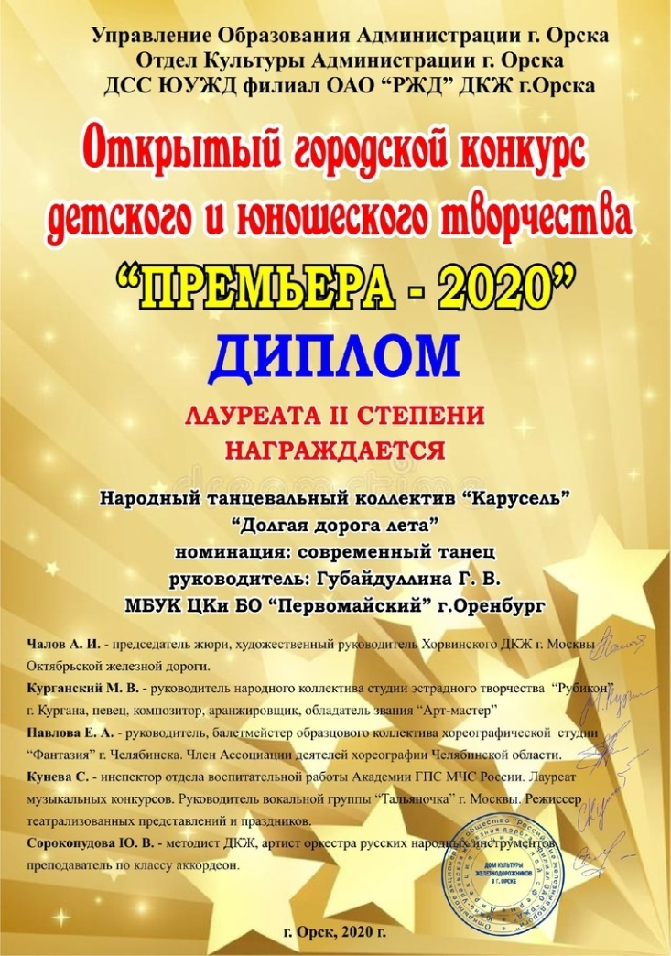

Успех приходит в те коллективы, в которых все вместе: педагог, дети и родители. Родители - движущаяся сила народного танцевального ансамбля «Карусель», благодаря тесному и доверительному сотрудничеству происходит пополнение творческой базы, они выступают вместе с педагогом разработчиками костюмов и реквизита, они сопровождают на различные концерты, конкурсы, фестивали и т.д.
В большой творческой работе дети начинают понимать, что ансамбль – это искусство коллективное, где все зависят друг от друга, где каждый день – экзамен на мастерство и на коллективную ответственность за порученное дело.

Руководитель Герзель С.В.
народного танцевального ансамбля «Карусель»

Время неумолимо, в 2020 году исполнилось 75 лет со дня Победы советского народа в Великой Отечественной войне. Именно этот год Указом Президента Российской Федерации установлен годом Памяти и Славы.
Происходит смена поколений, но наша память должна оставаться неизменной, как и отношение к этим событиям. Пока мы помним – живы, живы не только физически, а духовно, нравственно. Память – наша история, наши корни, подвиги дедов и всего народа, память о боли и страдании, которое приносит война. Помня, мы постараемся сделать все возможное, чтобы такое не повторилось.
Воспитывать в детях патриотизм и любовь к Родине необходимо с раннего возраста, когда формируется будущая личность. Воспитание такое основывается на приобщении к истории, культуре, традициям своего народа, страны. События 1941-1945 годов, важная составляющая в этом педагогическом процессе. Раскрыть ее в доступной пониманию детей форме в нашем коллективе помогает активное участие в праздновании ВСЕНАРОДНОГО ПРАЗДНИКА!
Одним из ярких подтверждений, активной позиции нашего коллектива к юбилейной дате в ознаменования Победы, стало участия областной фестиваль народного творчества «Обильный край, благословенный».
В память о тех, кто сражался за Родину, в память о воинах- освободителях
была организована концертная программа, получившая тонкое название "Последний шаг перед Победой!", явилась итогом многомесячной работы нашего коллектива.
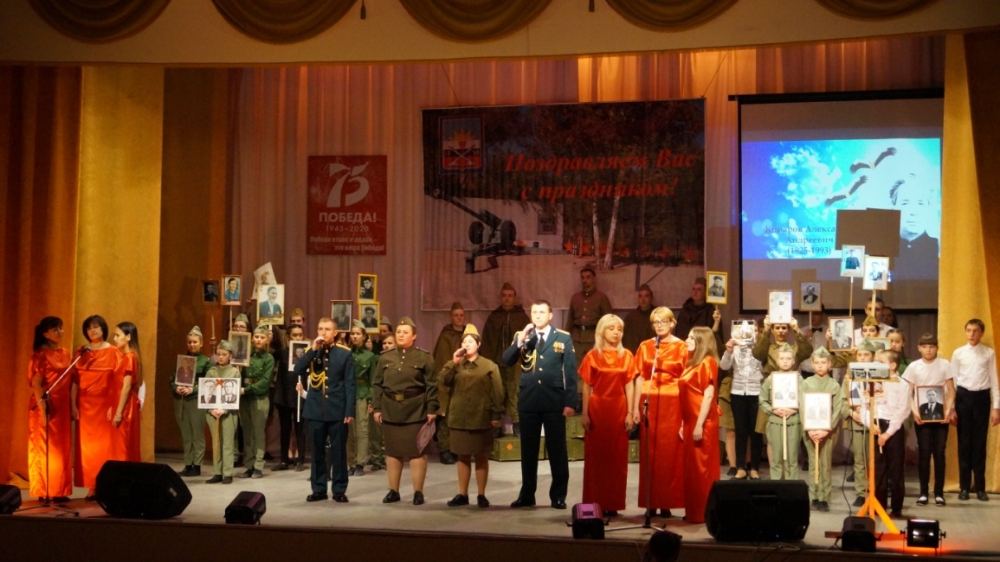

В программе были исполнены хореографические композиции которые передали всю атмосферу военного времени, танец «Смуглянка», «Перышко», «Военное попурри».
Настоящий подвиг не имеет возраста. Дети войны были обычными детьми, вот только взгляд у них был не детский, наполненный болью от потери близких и родных. Но каждый шаг к Победе был оплачен самой дорогой ценой - ценой жизни тысяч юных сердец. Именно эта трогательная тема была выражена в хореографической постановке «Долгая дорога лета».

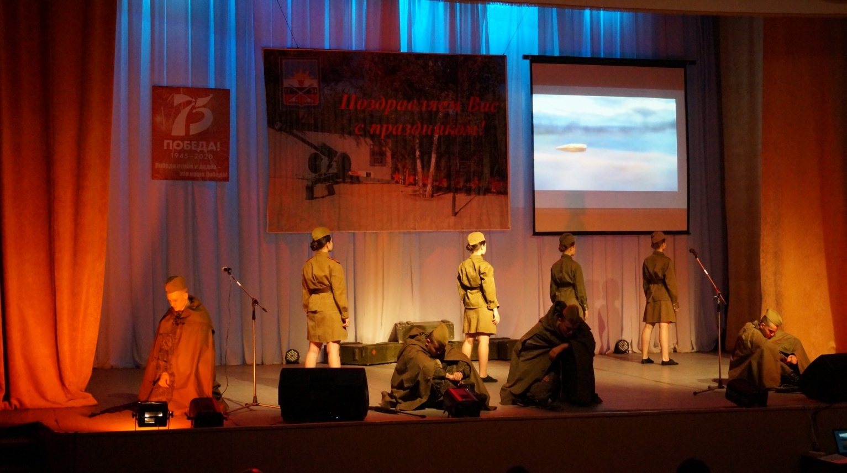
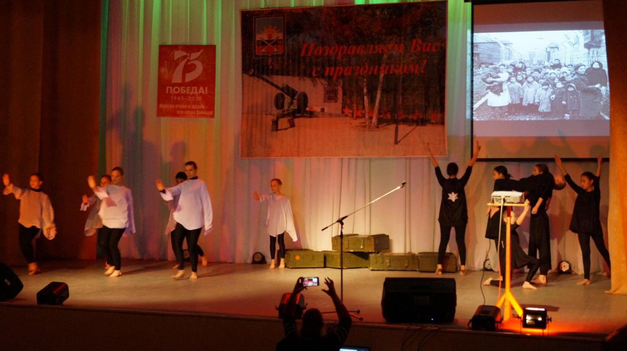
Отличной завершающей точкой стала танцевальная композиция «Победа», где дух советского народа, его сплоченность и волю было подчеркнуто выносом красного знамени, а так же воспроизведением сброса фашистких знамен.

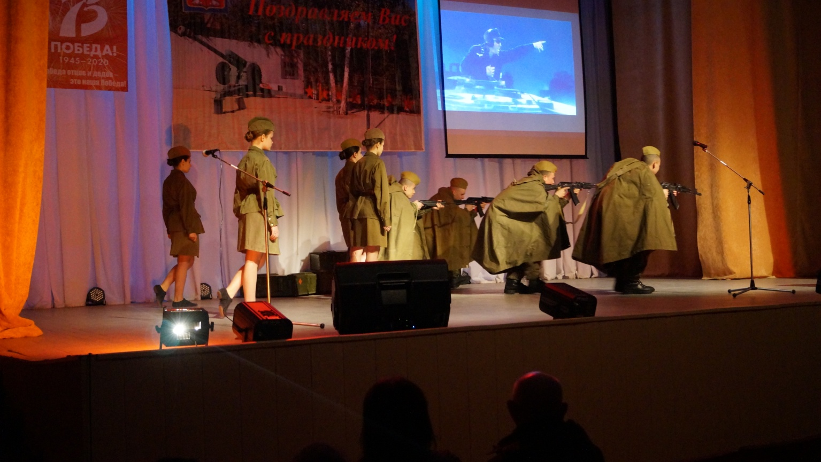
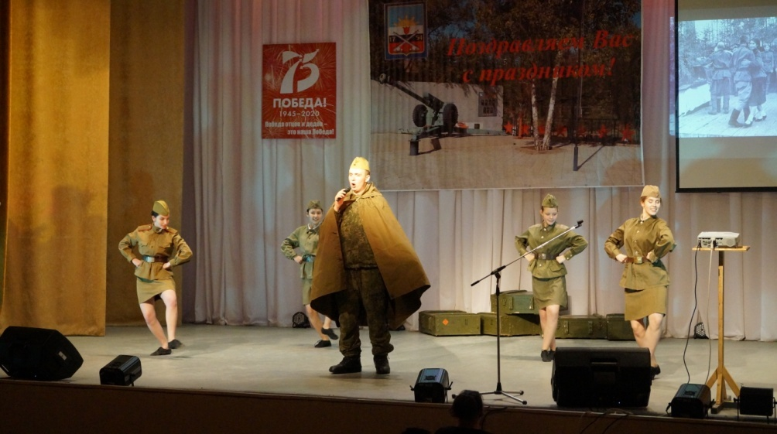

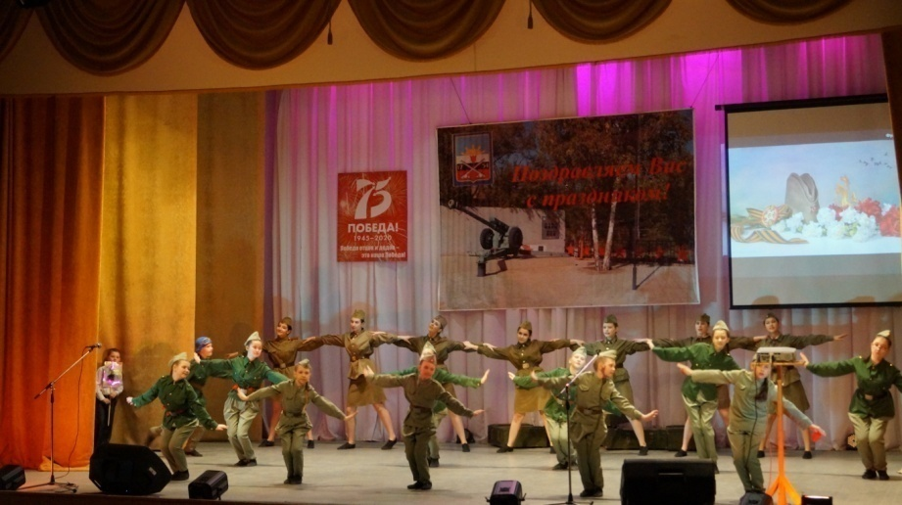

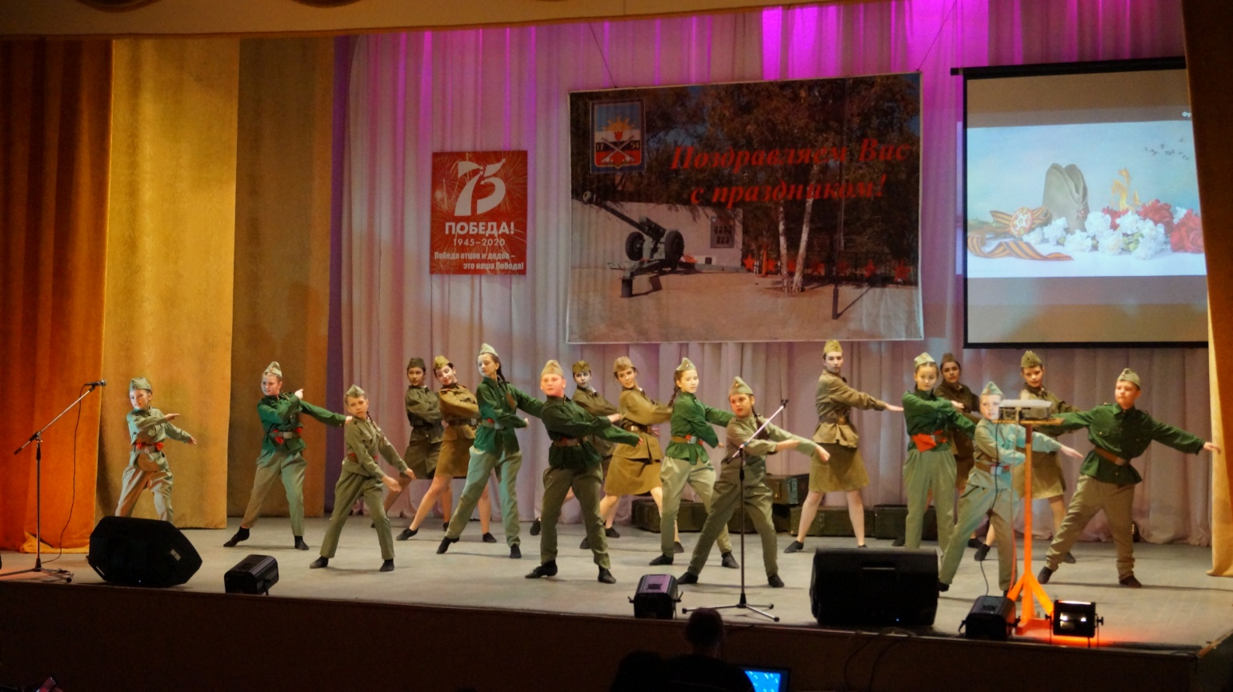
Вот уже традиционно каждый год, в нашей стране каждый проводится акция «Вальс Победы». Связь поколений. Радость движения. Это танцы, которые танцуют все. Это возможность ещё раз с благодарностью вспомнить тех людей, что победили в Великой Отечественной войне. Это достойная встреча праздника Великой Победы!
«Вальс Победы» проходил в Оренбуржье уже в шестой раз. Такие акции - красивые, яркие, патриотические - безусловно, нужны. В этой акции участвует подрастающее поколение - потомки тех, кто сражался в Великую Отечественную войну. В городах и селах области в «Вальсе Победы» приняли участие более 40 тыс. всех желающих. Наш коллектив не остается в стороне и принимает в этой акции активное участие. В этом году акция «Вальс Победы» проводилась в формате он-лайн видео и фото флешмобов.
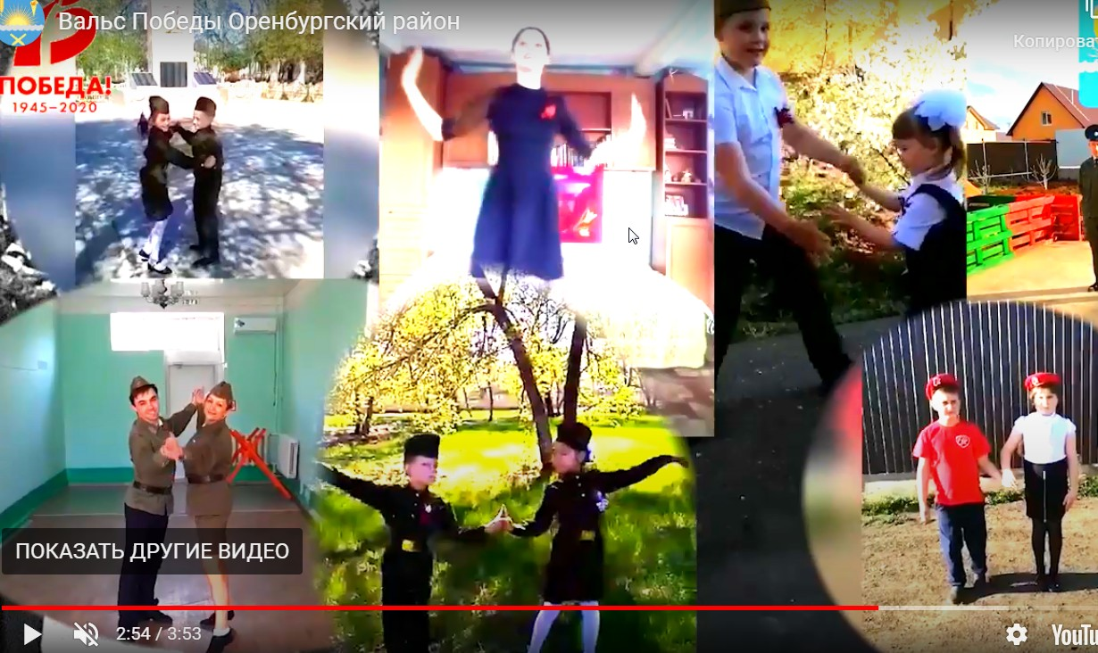

В праздничный майский день по всей стране проходит акция «Бессмертный полк». Не отстает, уже который год, в стороне и наш коллектив. В этом году по сложившимся причинам, связанным с коронавирусной обстановкой, данное мероприятие перешло в онлайн формат. Мы с уважением приняли участие акции «Бессмертный полк в родном окошке».
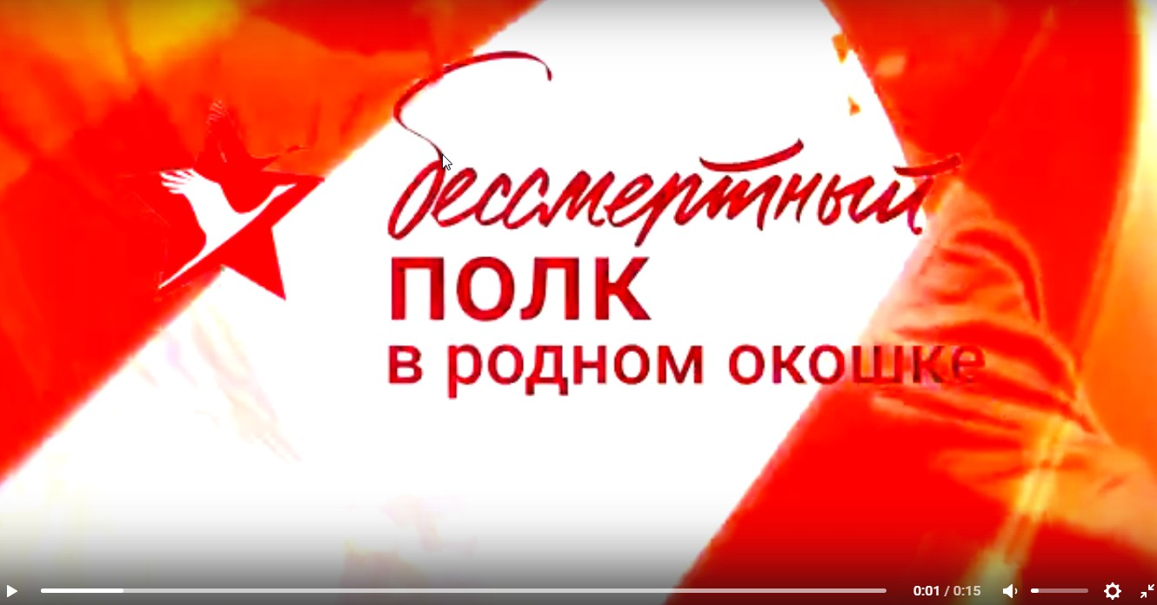
Концертная программа к празднику Дня защитника Отечества, была так же тесно связана с юбилейной датой 75 лет Победы в Великой Отечественной войне.
История не пишется с чистого листа, новая армия впитала в себя победный дух и славные традиции многих героев нашего славного военного прошлого. Не имеет власти над величием всего, что пережил наш народ в Великую Отечественную войну. День защитников Отечества – праздник всенародный. Это повод поздравить всех ныне живущих воинов и почтить память героев различных сражений: прошлых и настоящих.

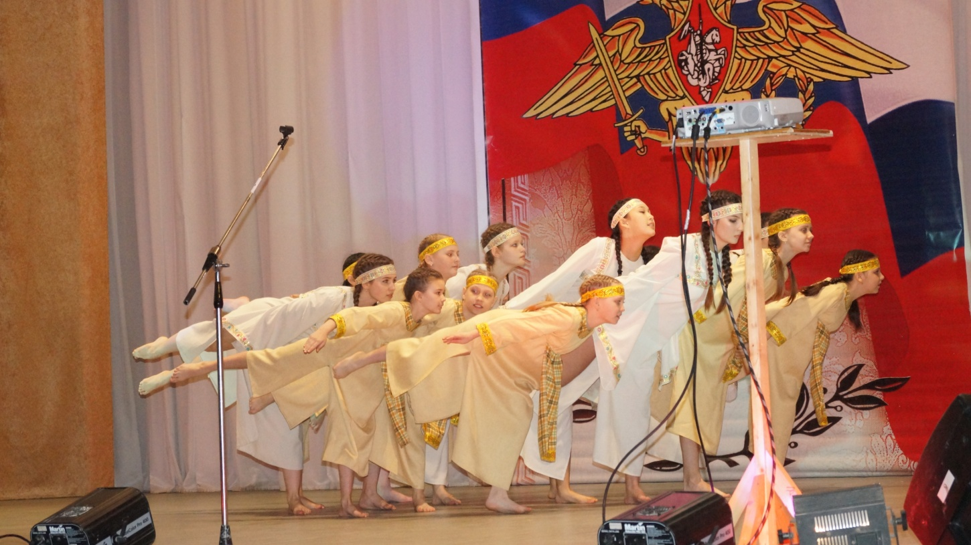

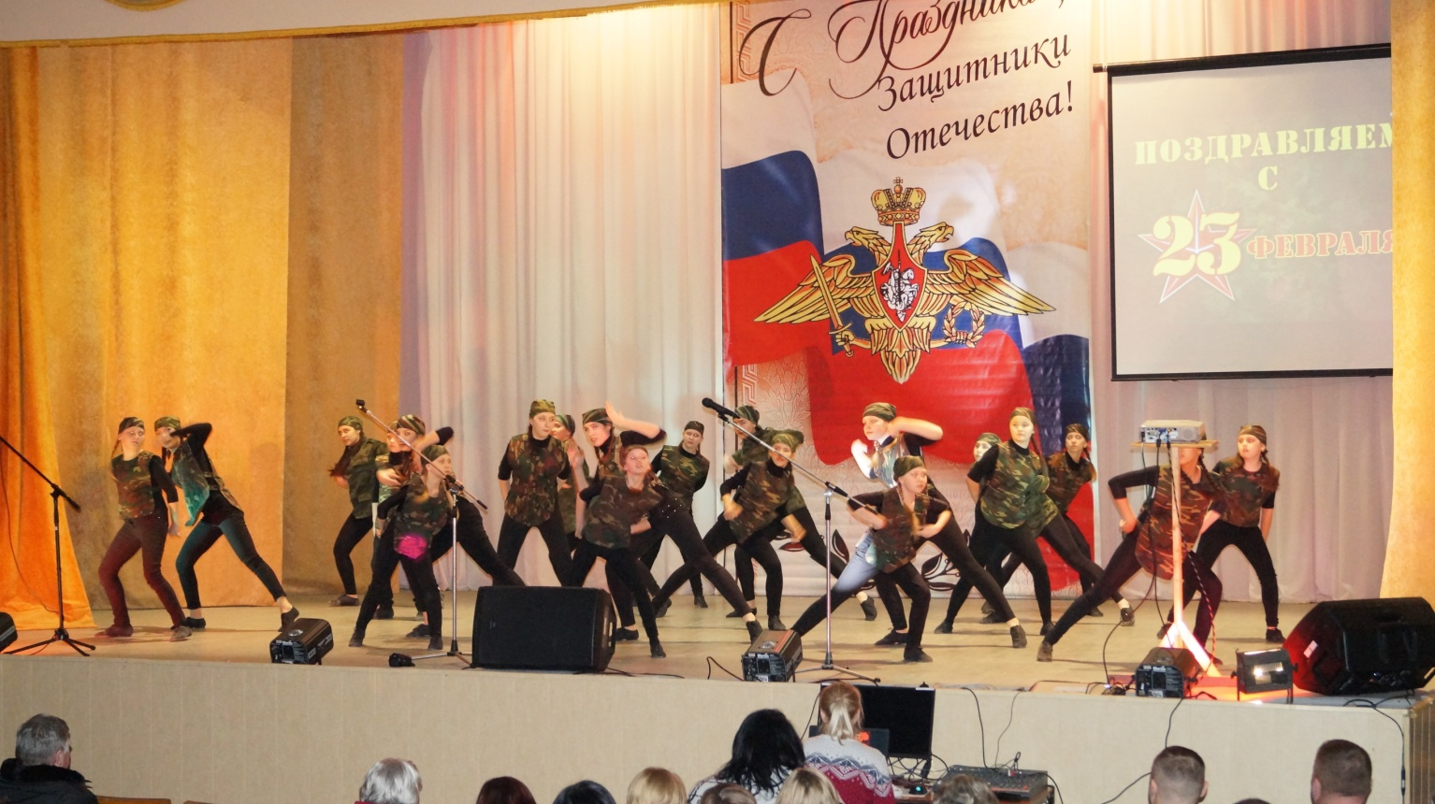

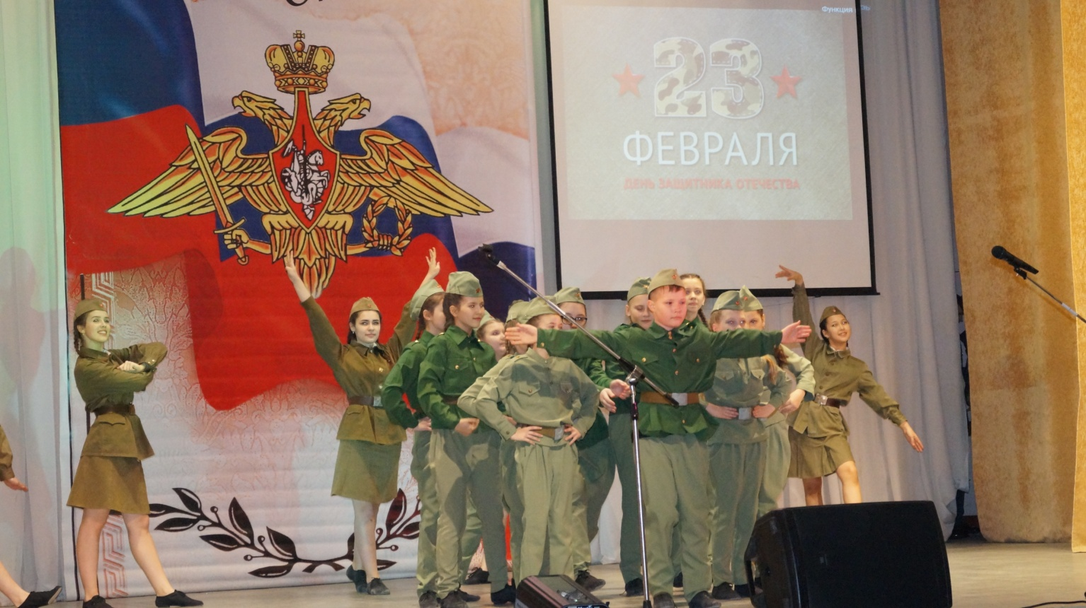

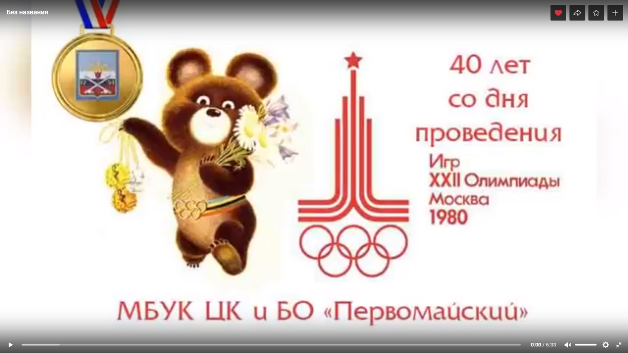
2020 год стал так же юбилейным в спортивной теме 40 лет Олимпиаде в Москве, праздновался параллельно с Днем физкультурника. Была проведена неделя физкульт - зарядки для всех поколений, которую так же подготовил наш коллектив . Так е мы смогли повторить в менее торжественном формате, тот самый трогательный момент, когда Олимпийский мишка взмыл над стадионом под песню Александры Пахмутовой и Николая Добронравова "До свидания, Москва". Это было 40 лет назад - после церемонии закрытия московской Олимпиады. Растроганный народ на трибунах плакал, провожая Мишку в московское небо на закрытии.
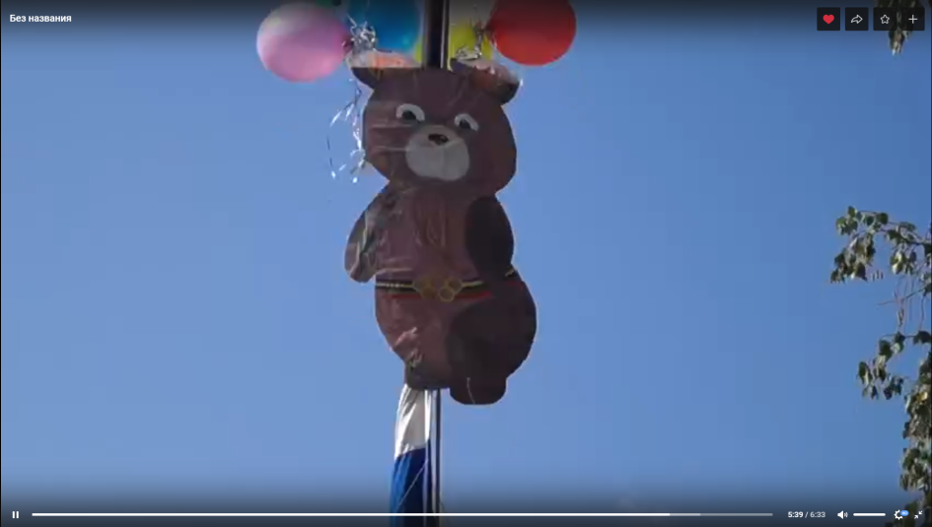

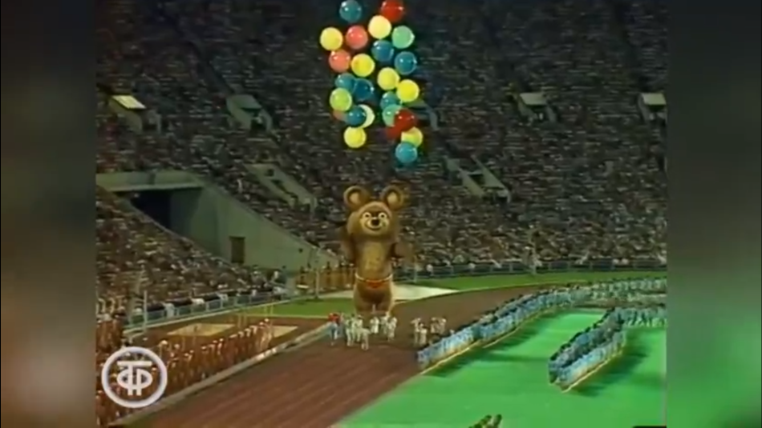

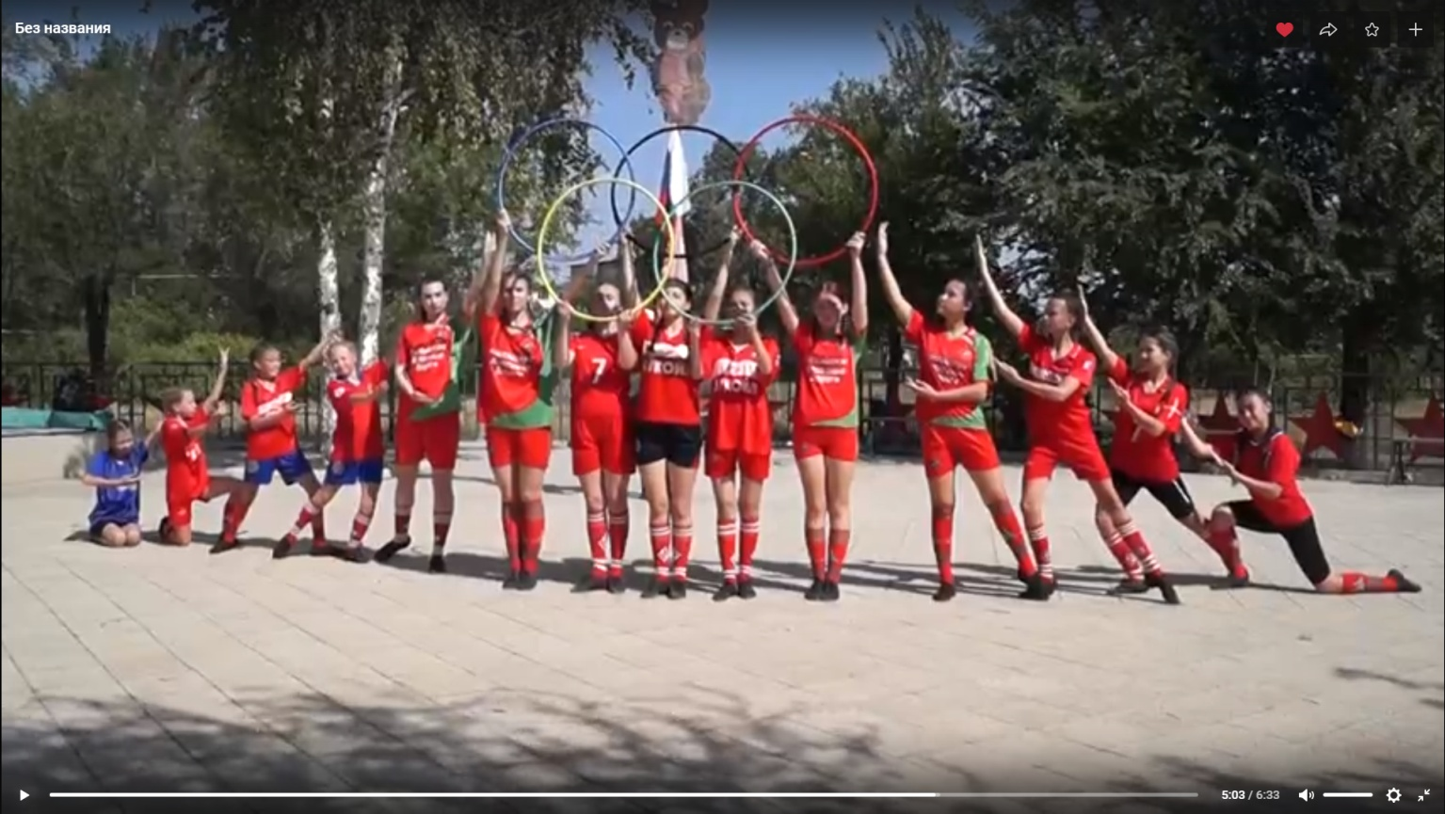

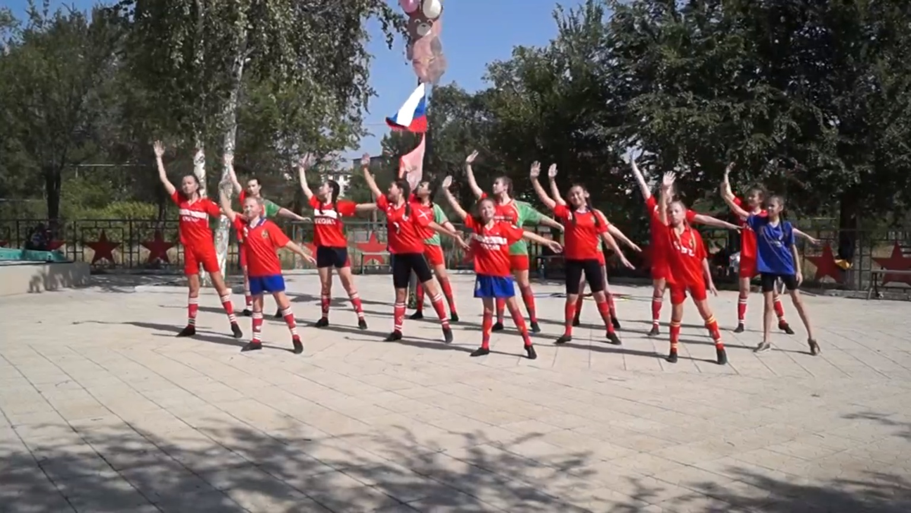

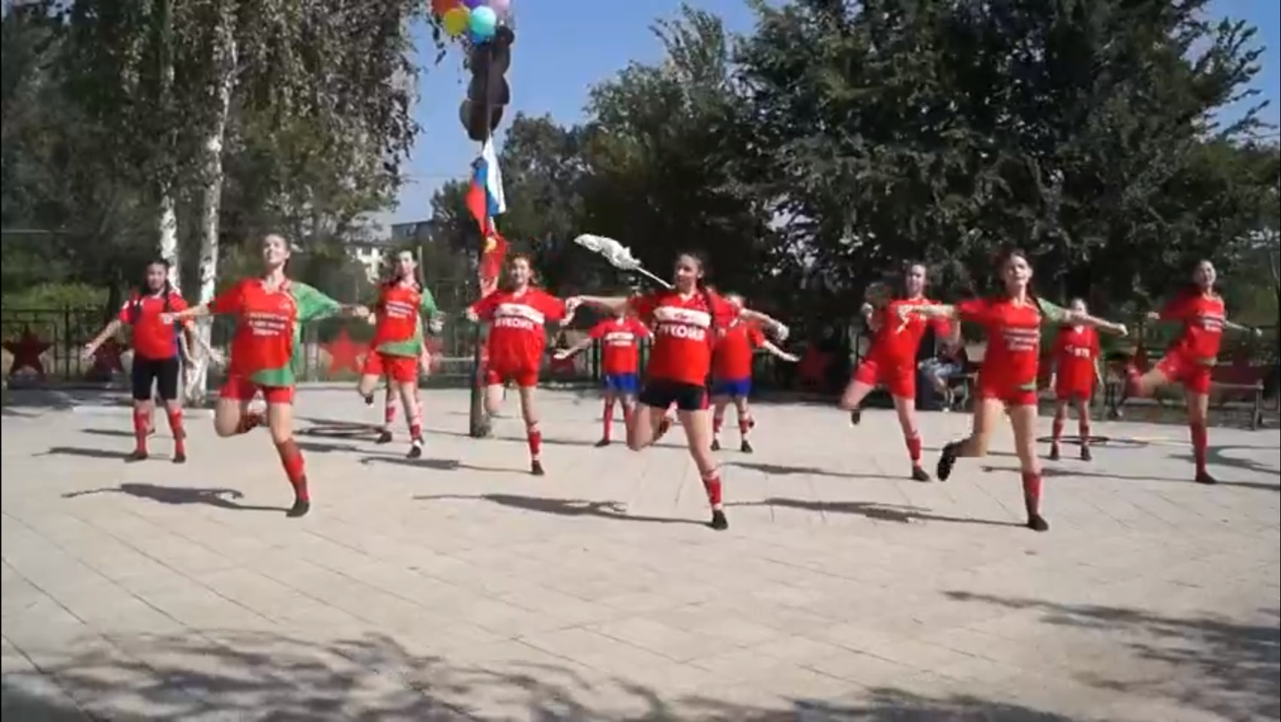

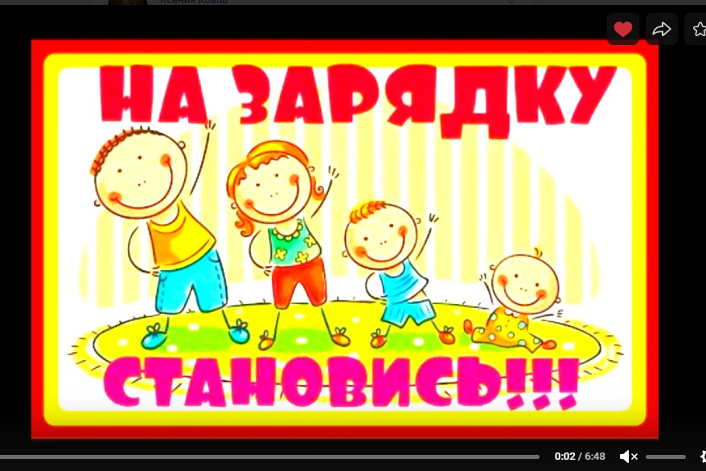

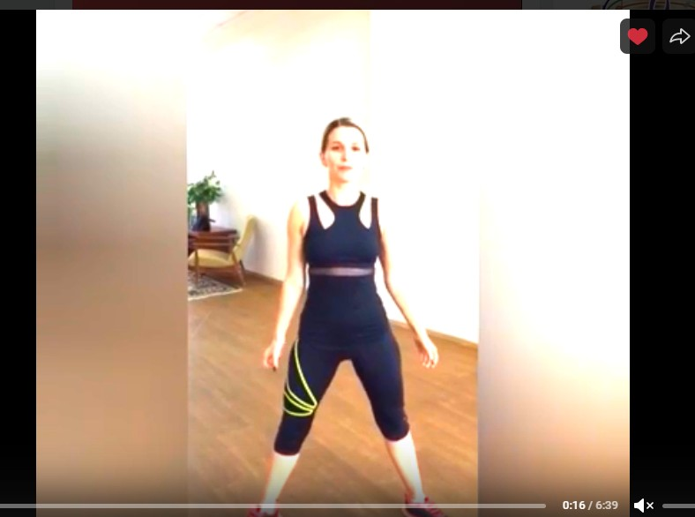

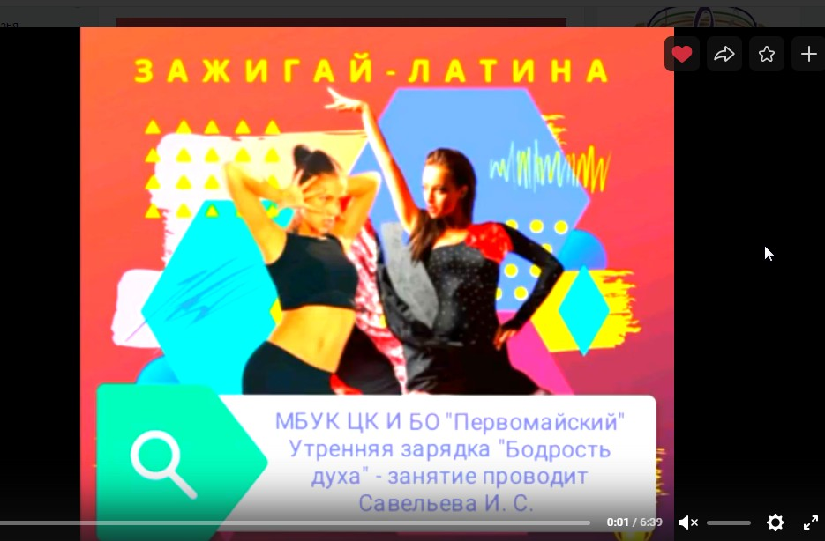

Интересная программа была нами представлена на праздничном мероприятии, посвященному Международному женскому дню 8 марта, с большой частью исполнения танцев нашего коллектива. С первых минут концерта сложилась, добрая и восторженная атмосфера и зал наполнился праздничным настроением. Во время концертной программы проводилось награждение женщин нашего поселка, в разных номинациях. После каждого награждения наш коллектив поздравлял женщин с праздником, танцевальными и интересными номерами.
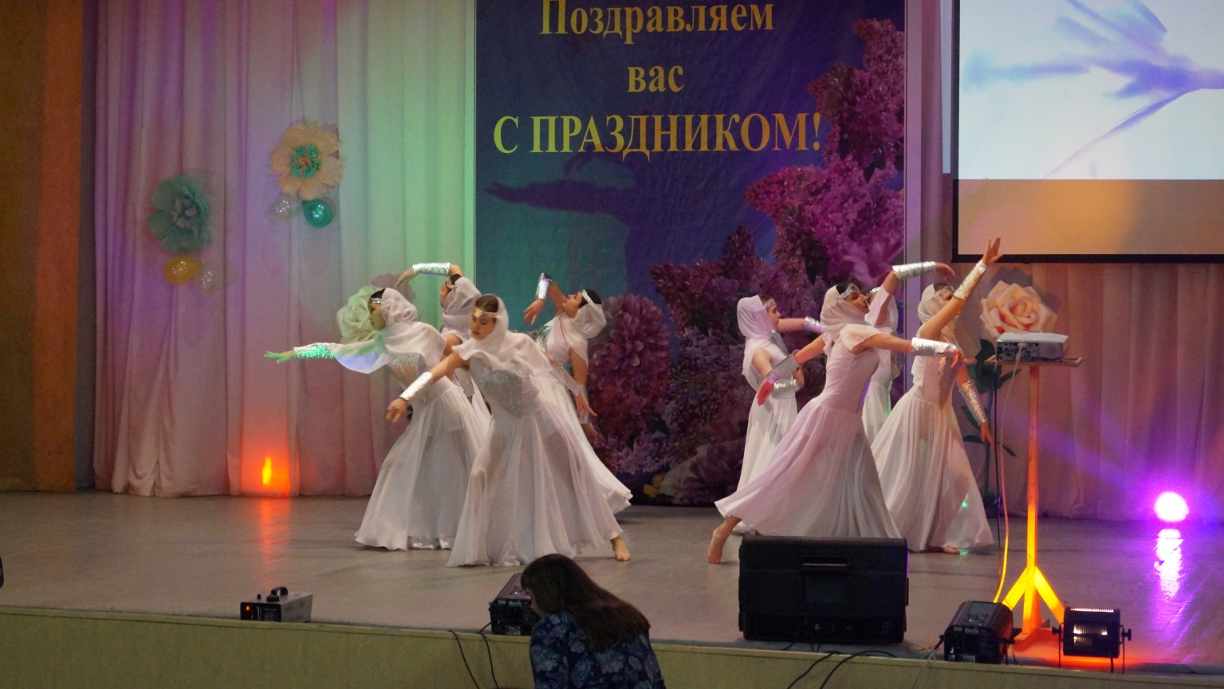

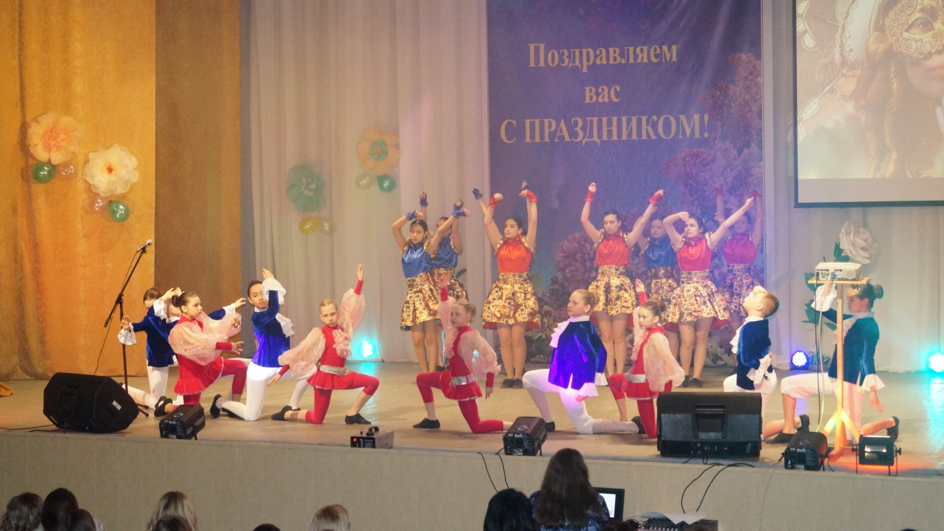

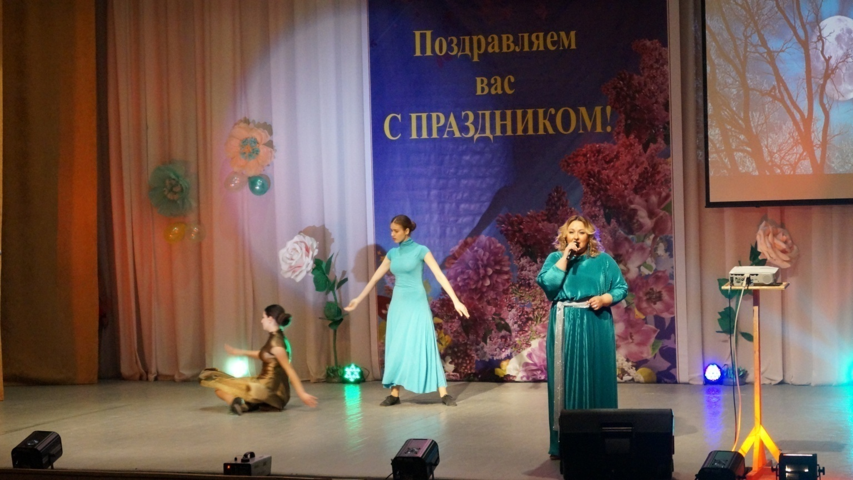
Активную позицию наш коллектив занимает в участии народных праздников. Одним из них является народное гуляние «Масленица», которой по традиции проводится на центральной площади нашего поселка. В этом мероприятии так же принимают участие коллективы поселка, с которыми на протяжении репетиционных дней, работал наш коллектив. На празднике мы развлекали людей конкурсами с призами, хореографическими зарисовками, хороводами и разноплановыми играми. Ну и какая же Масленица, без блинов и тут наш коллектив оказался на достойном уровне во время исполнения номера, наш коллектив вех присутствующих угощал вкусными масленичными блинами.
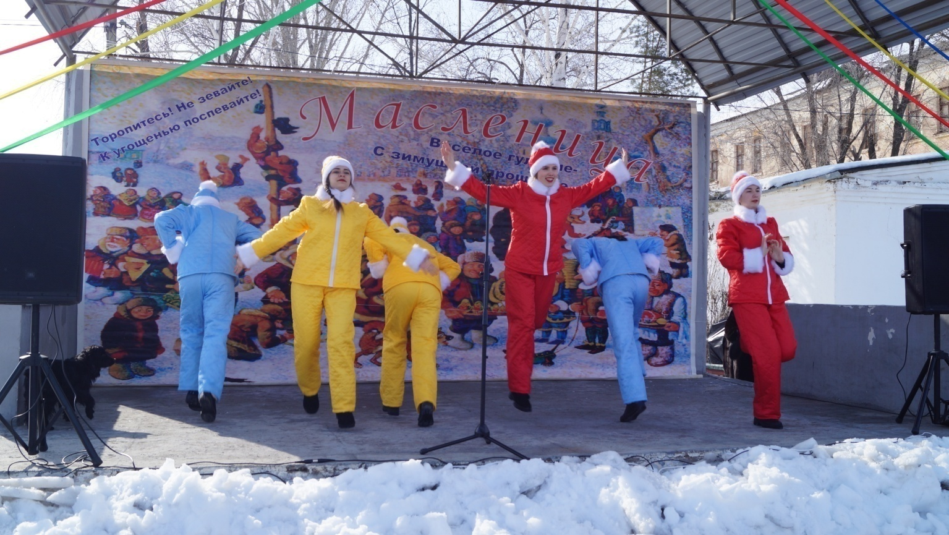
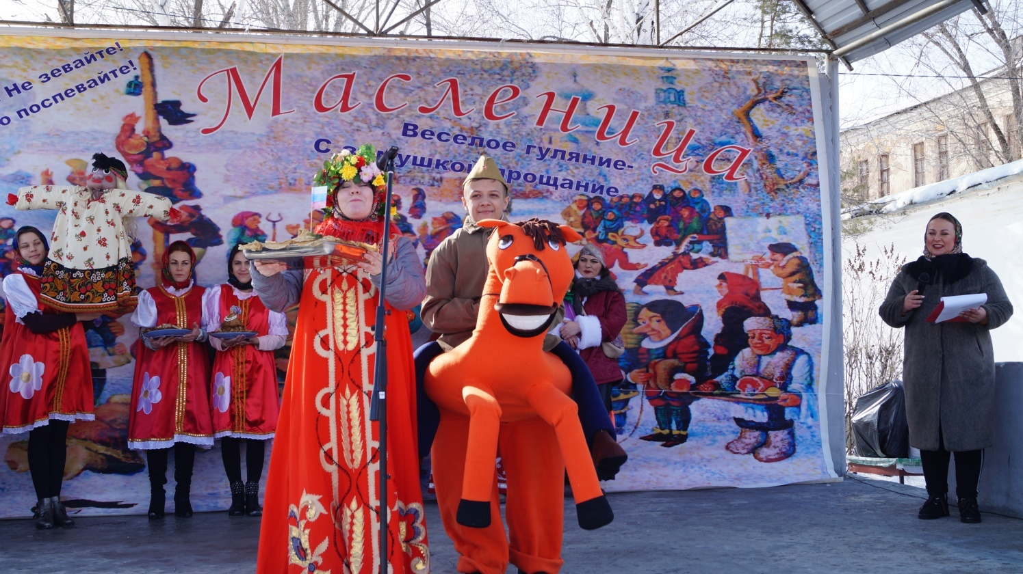

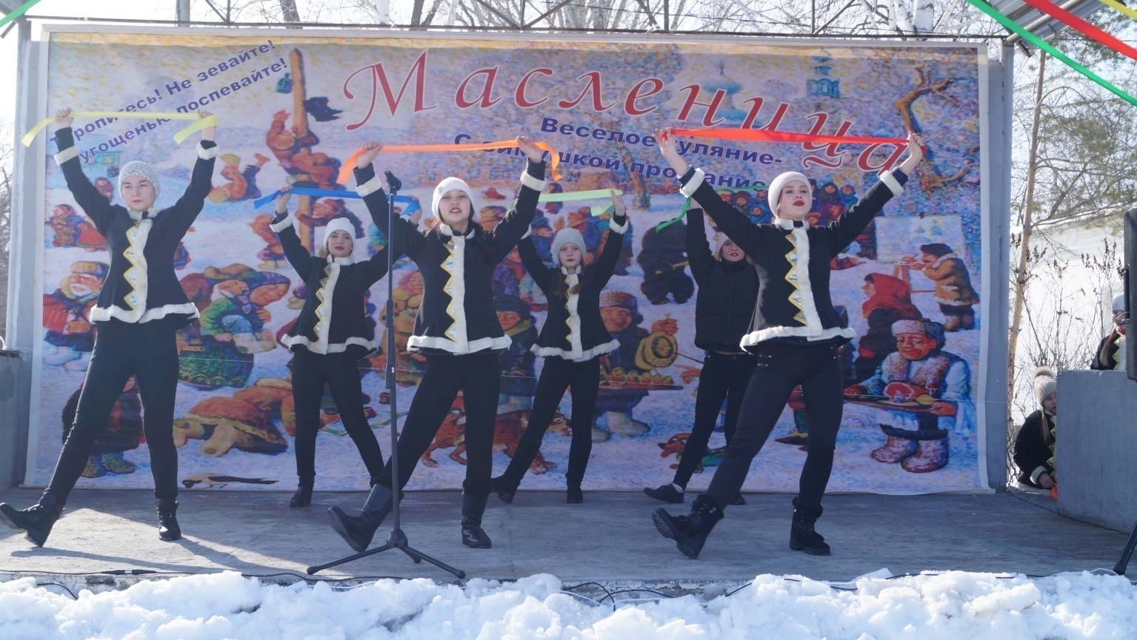

Неотъемлемой частью в жизни нашего коллектива, стали так же календарные праздники, такие как День детства.
1 июня в формате онлайн прошло мероприятие посвященное Дню детства. Педагогами нашего коллектива был подготовлен флешмоб «Танцуем все!», который мог повторить дома каждый даже в условиях самоизоляции.
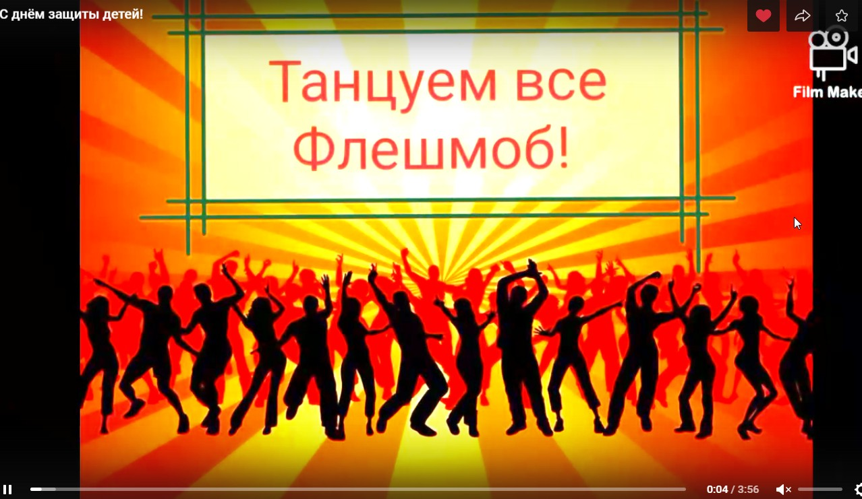
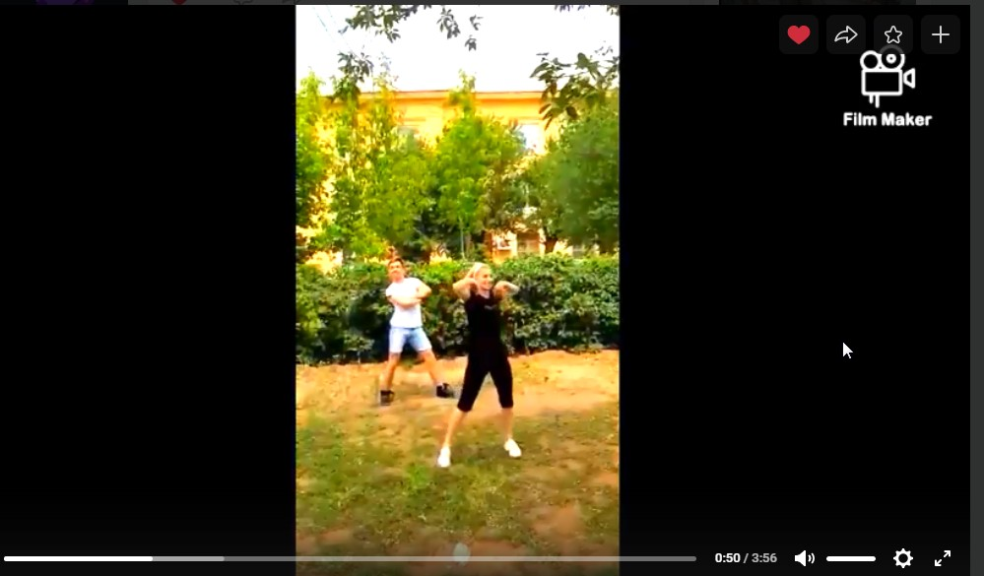

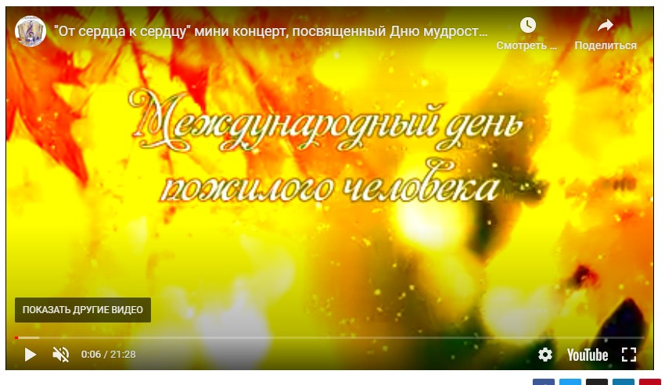
В этом году, не смотря на ограничения, нам все-таки удалось поздравить людей почетного возраста с Международным днем пожилого человека, устроив мини-концерт «От сердца к сердцу» в онлайн формате, с соблюдением всех норм.
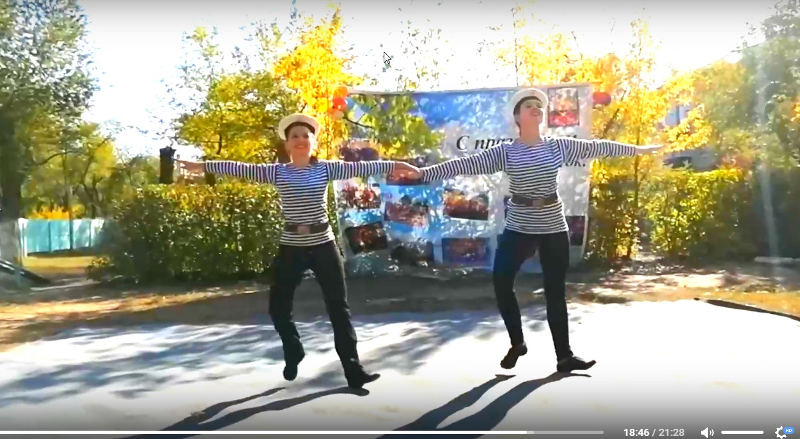

В ноябре мы отмечаем замечательный праздник, в подготовке которого наши воспитанники участвуют с особенным трепетом. Этот праздник празднует весь мир, а название ему - День Матери!
День матери, проводимый нами в онлайн формате, был разбит на несколько мероприятий, основным из которых стал Мини-концерт « День мамы» в котором наш коллектив подготовил ряд праздничных номеров, с обеспечением всех мер санитарно-эпидемиологической безопасности.
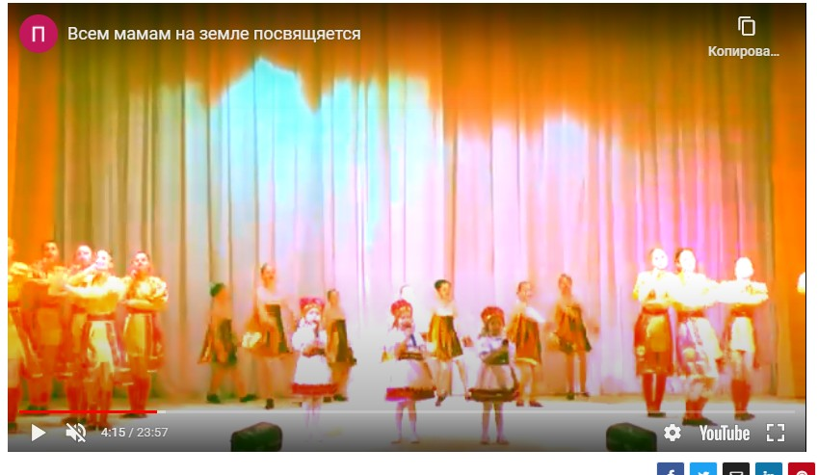
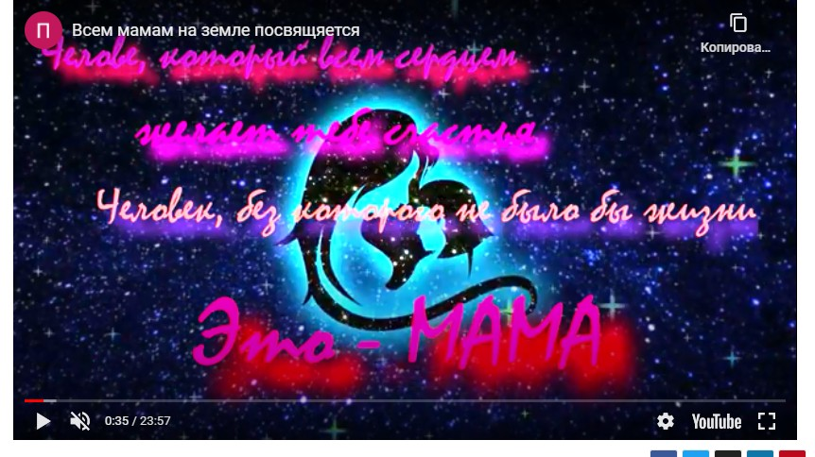

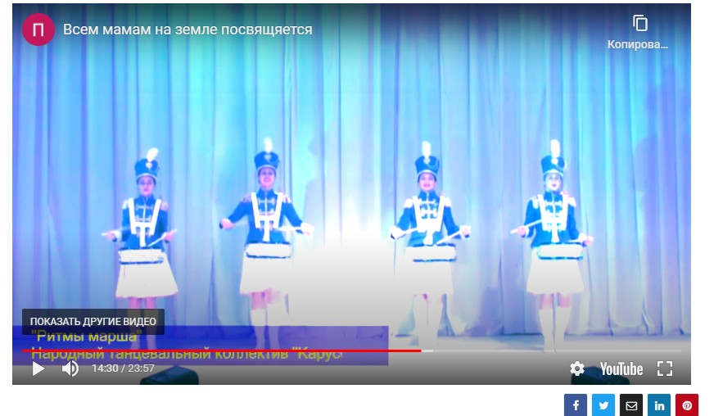
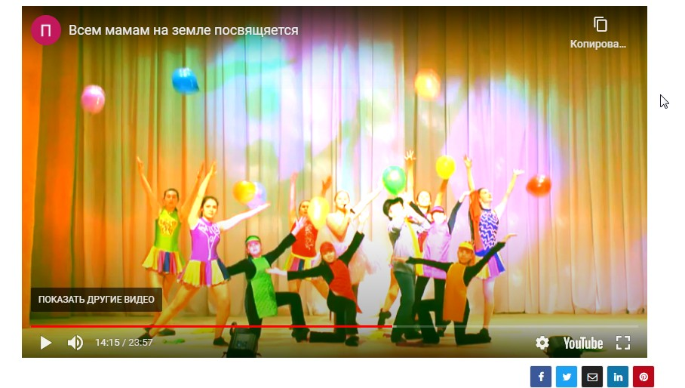

В течении всего периода самоизоляции работниками МБУК ЦК и БО «Первомайский» проводились занятия в онлайн формате. Заранее спланировав работу в социальных сетях, каждый педагог представил мастер - классы каждый по своей непосредственной деятельности. Мастер – классы носили характер целенаправленного цикличного обучения хореографическим дисциплинам.
Страничка в социальных сетях была оформлена по всем правилам, творчески, ярко, что, несомненно, привлекало внимание участников. За время самоизоляции специалисты учреждения культуры не только сохранили аудиторию, но и смогли привлечь огромное количество желающих поучаствовать в мероприятиях, предоставленных для проведения досуга.

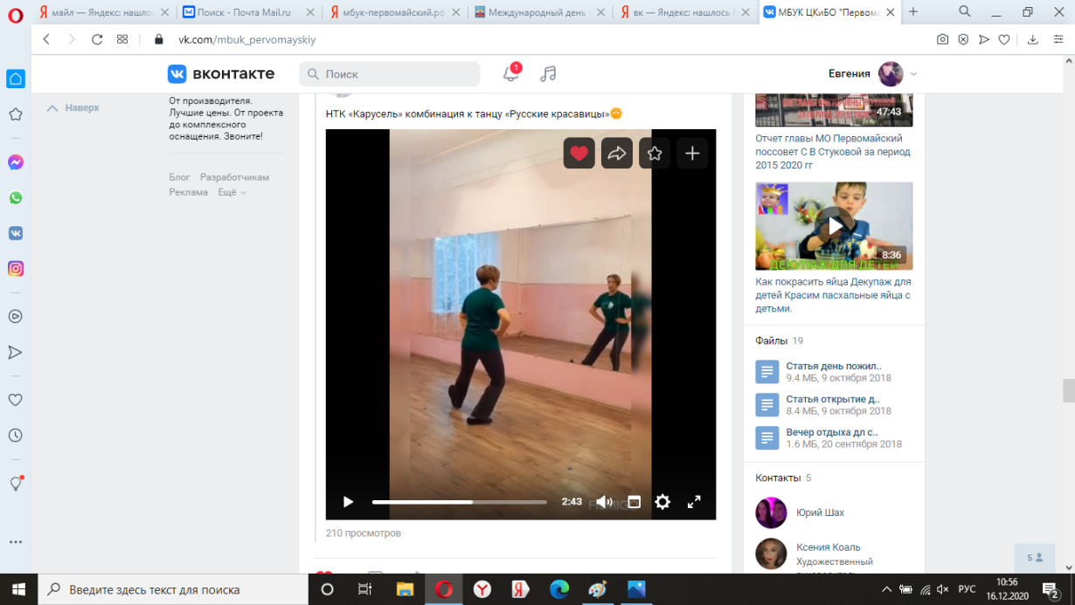

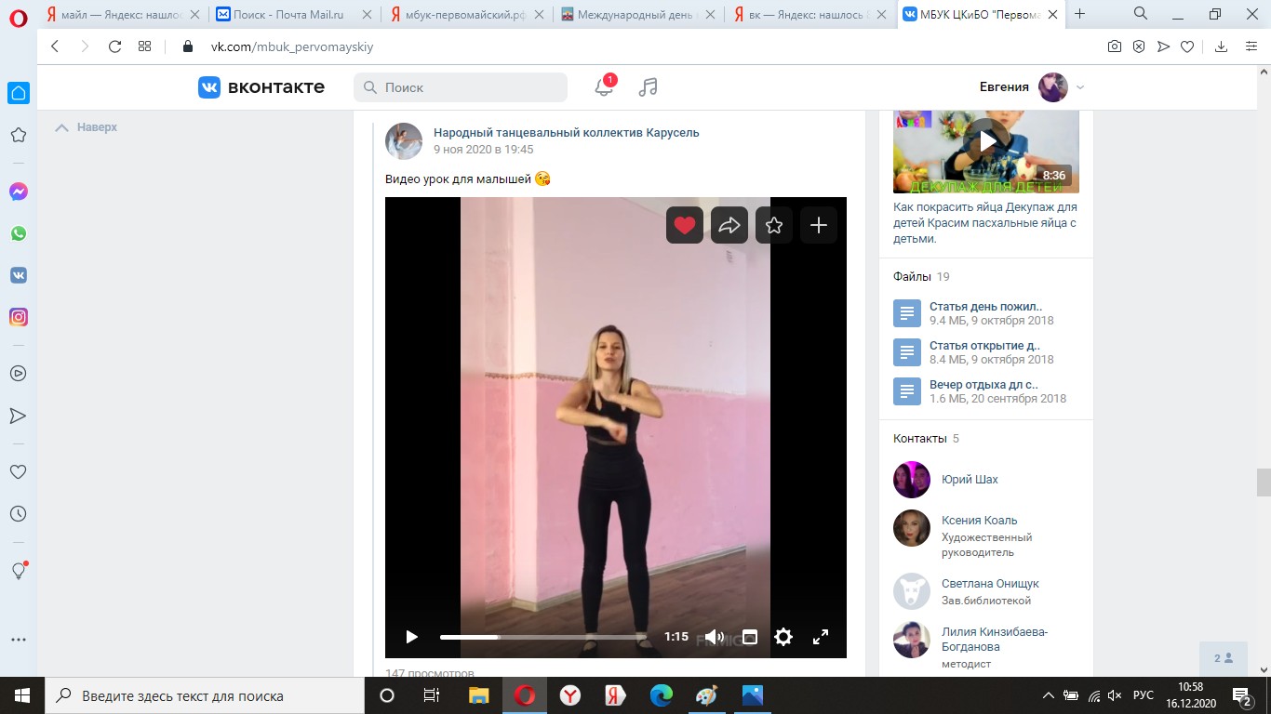

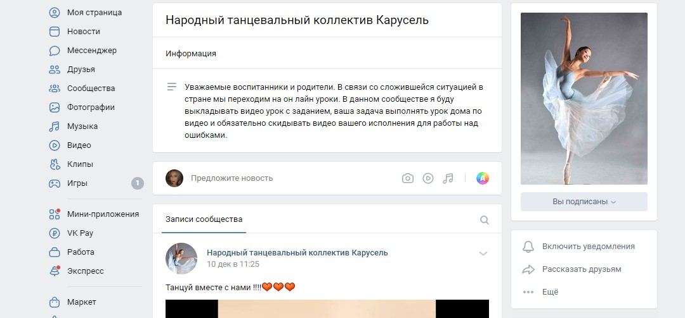
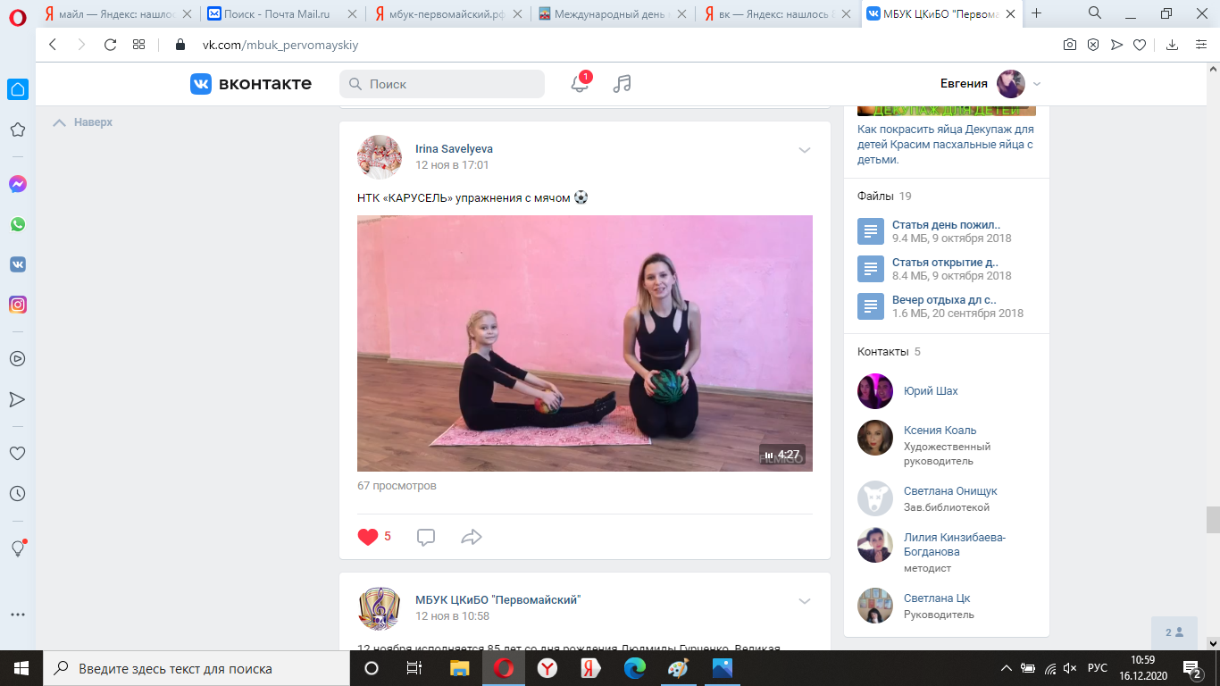

Народный танцевальный ансамбль «Карусель» - это содружество детей, молодежи, родителей и педагогов. Благодаря верности и преданности своему делу жизнь коллектива продолжается и воплощается в новых постановках. Стабильный состав нашего коллектива, его стремление к самосовершенствованию, подкреплённое огромным желанием заниматься любимым делом, наличие коллективов – спутников и высококвалифицированных руководителей – всё это вселяет веру в дальнейшую, успешную творческую судьбу коллектива.
Мы стараемся радовать своим творчеством всех, кто в нас верит. И готовим уже новую танцевальную программу. У нас много новых идей и есть наши воспитанники, которые с большим удовольствием и трудолюбием, смогут их осуществить.
На период с января 2020 по декабрь 2020г. г в ансамбле занимается более 80-ти человек; было более 30 выступлений, с общим охватом зрителей более 30000 человек; приобретено и сшито 5 комплектов сценических костюмов.
Руководитель Народного танцевального Герзель С.В.
ансамбля «Карусель»

